0.文化创意产业(放在开始 记得还要有组员介绍)

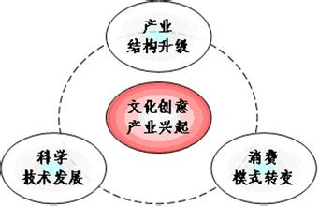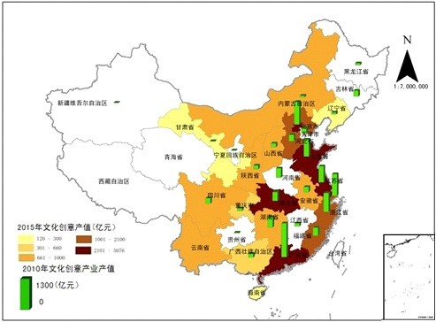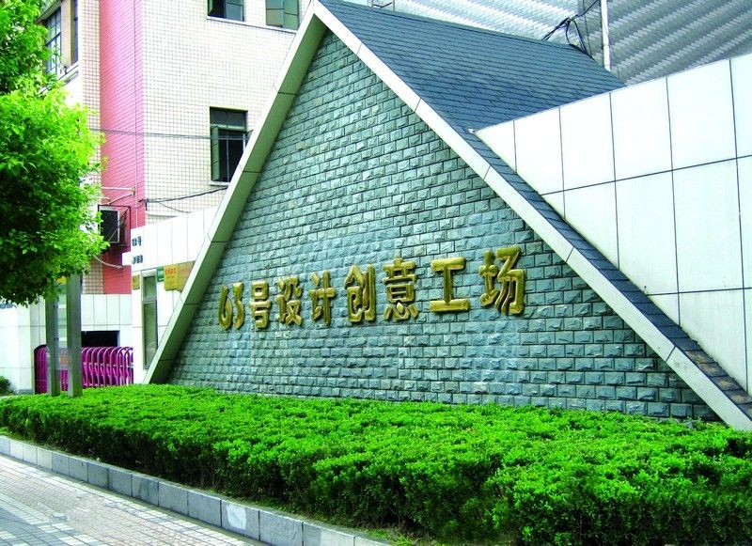

**背住: 文化创意产业是文化产业与创意产业融合发展的结果，包含两大知识密集型产业，是综合文化、创意、科技、资本、制造等要素的一种新业态。文化产业是指为社会公众提供文化娱乐产品和服务的活动，以及与这些活动有关联的活动的集合。创意产业是指以创新思想、技巧和先进技术等知识和智力密集型要素为核心，通过一系列创造活动，引起生产和消费环节的价值增值，为社会创造财富和提供广泛就业机会的产业。**

**旅游->国有->文化创意产业**

**3.1文化创意产业在杨浦区和嘉定区(同济大学所在的区)在产业中所占的比例**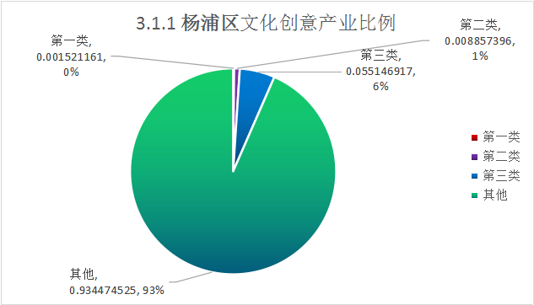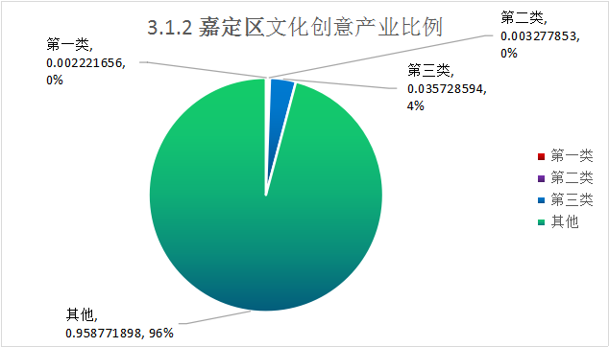

**3.2嘉定区产业发展的规划和方向**

**3.2.1 总体规划发展**

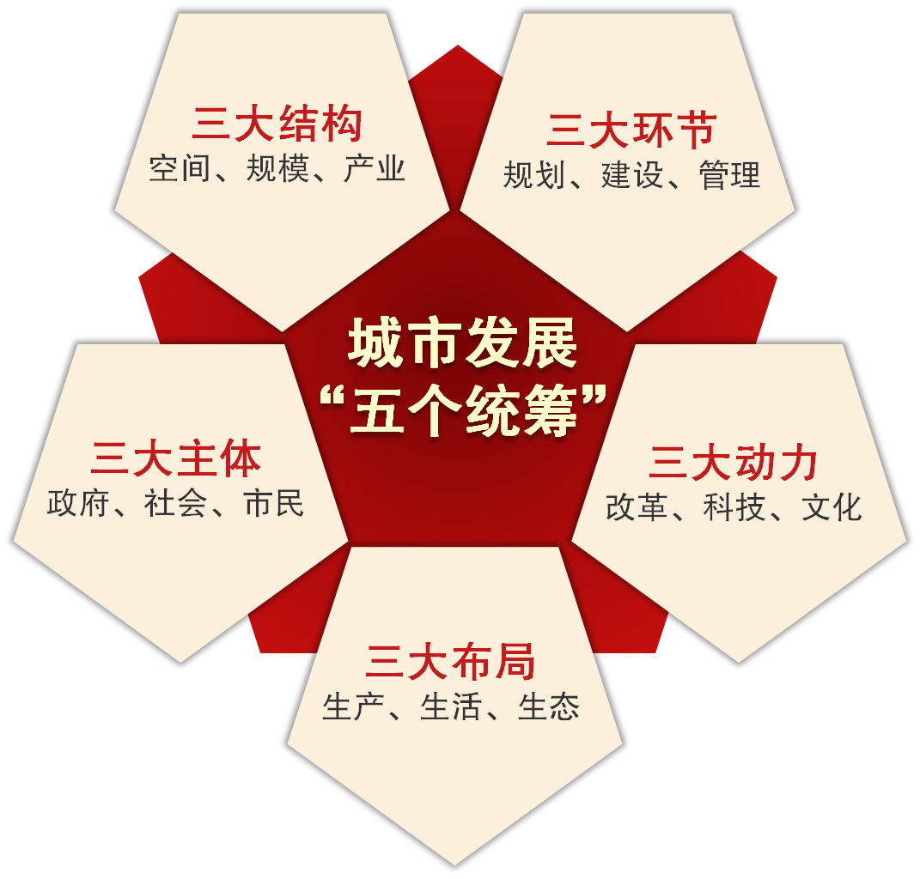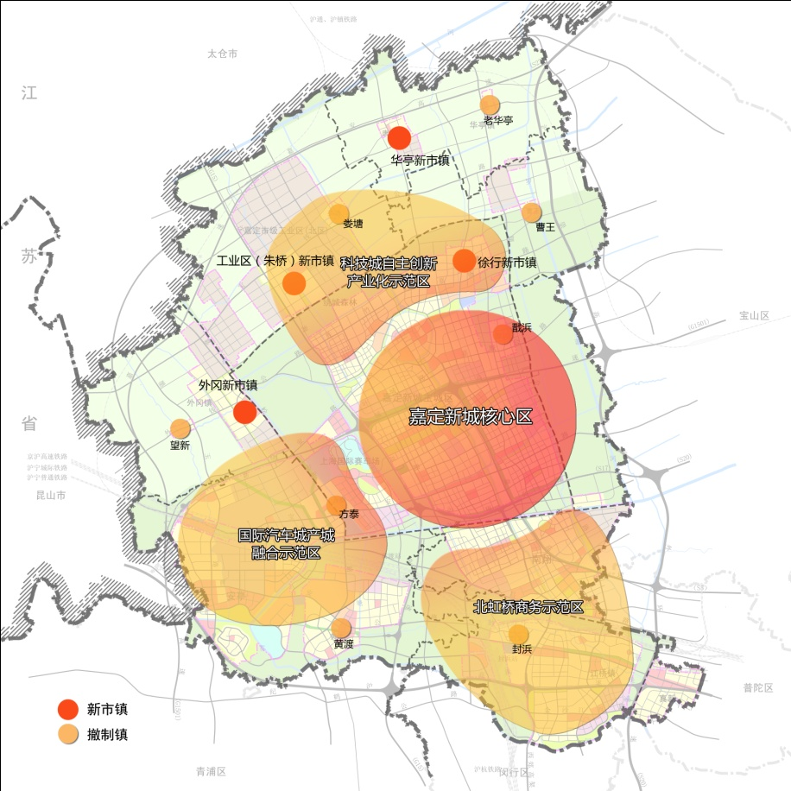

背住:十分符合各自区所制定的产业发展政策.

“十一五”期间，嘉定区公共文化设施网络基本建成,但总体上还处于起步阶段，规模小、产值低，全年文化产业和信息产业增加值占全区增加值9.0%，对国民经济贡献份额不高；同时，发展结构不平衡，文化产业和信息产业都集中在相关层的制造业环节，文化信息制造、文化信息销售和文化信息服务三者增加值的比例为90.2：2.6：7.2，产业内部结构不合理

“十二五”文化规划空间布局根据嘉定区总体发展战略规划，着力构建“一核两轴三带”文化空间布局，形成科学合理、效应集聚，文化发展与城市建设相协调的布局体系.“三带”指的是以汽车文化为引领的都市现代文化带、以农业休闲为主体的乡村生态文化带、以历史人文风貌为特色的本土传统文化带。

三次产业比例达到0.3：58.3：41.4，第三产业占比较“十一五”期末提高6.9个百分点。以电子商务为代表的文化与信息产业在全市领跑，营业收入达到2010年的5.5倍，嘉定创投引领新型金融快速发展。

“十三五”深化“四大板块”、“一核两翼”战略架构，聚焦嘉定新城核心区和科技城自主创新产业化示范区、国际汽车城产城融合示范区、北虹桥商务示范区“一核三区”建设。促进生产性服务业特色发展。稳步壮大文化创意产业，着力推进工业设计、广告会展、软件信息等业态发展，不断提升产业价值链。

深化产业转型，坚持“四化”同步发展，融入“中国制造2025”和“互联网+”，积极推进供给侧改革，加快培育新技术、新产业、新模式、新业态，推动嘉定由产业大区向产业强区转变，基本形成以汽车产业为依托、先进制造业为支撑、现代服务业为主体、创新经济为引领，具有较强竞争力、可持续能力和抗风险能力的现代产业体系。

主动参与上海具有全球影响力的科技创新中心建设，发挥嘉定科技资源、产业化空间、产业链配套等比较优势，围绕重点发展区域，构筑重点产业集群，打造上海科技创新中心重要承载区。着力打造产业竞争力强、科技引领的创新体系。五是着力打造文化亲和力强、文明有序的城市软实力。推进历史文化与现代文明融合发展，建设文化凝聚和引领力强、文化事业和产业强、文化人才队伍强的文化强区。

十一所二中心二基地：“十一所”是指中国科学院上海硅酸盐研究所、中国科学院上海微系统与信息技术研究所、中国科学院上海光学精密机械研究所、中国科学院上海技术物理研究所、中国科学院上海应用物理研究所、中国工程物理研究院上海激光等离子体研究所、中国电子科技集团公司第三十二研究所、核工业第八研究所、中国空间技术研究院上海空间电子设备研究所、中国电子科技集团公司第五十一研究所、中国科学院声学研究所东海研究站；“二中心”是指中国科学院电动汽车研发中心、中国科学院上海嘉定先进技术创新与育成中心；“二基地”是指中国科学院上海分院产业化基地、中电科软件和信息服务产业园。

以科技嘉定引领发展，着力提升区域创新能力、着力优化科技创新布局、着力营造创新创业氛围，基本建成人才要素集聚、自主创新活跃的创新之城。全社会研发经费支出相当于增加值比重高于全市平均水平，战略性新兴产业达到千亿级规模，高新技术企业达到800家左右。以汽车嘉定支撑发展，进一步巩固特强产业优势、进一步提升先进制造业能级、进一步推进现代服务业发展、进一步突出创新经济引领，基本建成产业结构协调、特色鲜明的产业之城。地方增加值年均增长率与全市保持同步，服务业增加值（区属）占全区增加值比重达到43%左右，全社会固定资产投资完成1500亿元以上。以教化嘉定传承发展，全面推进教育优先发展、全面展示城市文化魅力、全面提升社会文明程度，基本建成公共服务优质、品质内涵丰富的人文之城。常住人口控制在160万人以内，居民人均可支配收入比2010年翻一番，新增劳动力受教育年限达到14.5年。以健康嘉定保障发展，促进人的健康，改善医疗服务和健康生活方式，促进社会的健康，加强社会治理创新和道德、法治建设，促进自然的健康，强化环境保护和绿色生态营造，基本建成人与社会、自然相和谐的乐居之城。全区执业医师数达到每千人2.4人，PM2.5年平均浓度控制市下达目标以内，森林覆盖率达到15%左右。

全面推进“金融硅谷”建设，加大企业上市力度，加快发展股权投资、融资租赁等新兴金融，提升金融服务实体经济能力。围绕现代化新型城市功能定位，鼓励先进制造企业在嘉定设立各类总部，加快引进和集聚区域总部、结算中心、销售中心等功能型总部，建设长三角中小企业总部基地。

围绕产业和企业发展需要，大力发展专业性配套产业和中介服务业。坚持创新驱动，以创新为引领加快推动发展方式转变，深入实施创新驱动发展战略，充分发挥嘉定科技资源丰富、产业基础雄厚等优势，集聚创新要素和人才资源，优化创新创业创效环境，全力打造科技城自主创新产业化示范区，基本形成上海科技创新中心重要承载区框架。

全力建设上海科技创新中心重要承载区，优化重大科技创新功能布局,强化自主创新核心功能,推动新兴产业集群发展。

**3.2.2 国际汽车城**

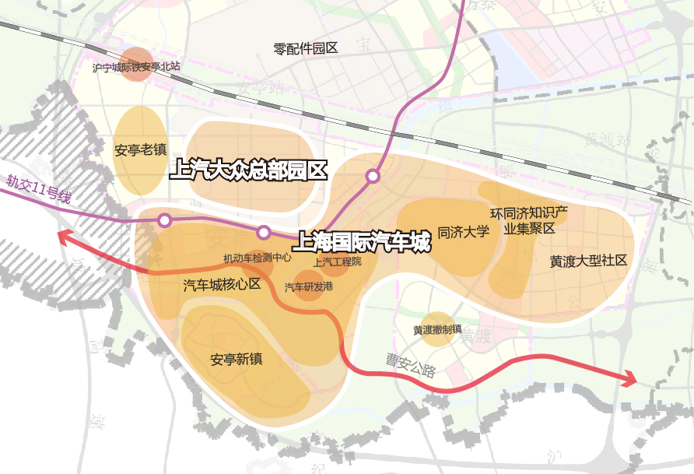

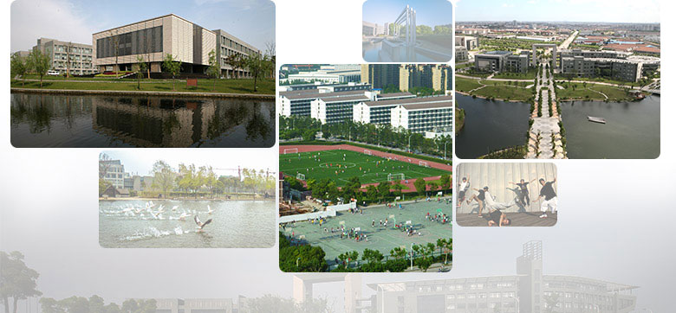

背住：国际汽车城产城融合示范区。聚焦国际汽车城核心区，以打造国内领先、在世界占有一席之地的国际汽车产业中心为目标，依托上汽大众、同济大学等平台载体，放大传统汽车产业优势和溢出效应，做强汽车制造及服务功能，加快引入汽车全产业链关键资源，抢占未来汽车发展先机，构建汽车产业与服务创新生态圈及品质高端、产城融合的国际化社区。围绕上汽大众安亭总部园区百万产能达纲的目标，优化交通、物流等配套，着力打造上海高端制造业转型示范区，提升汽车全产业链能级。围绕电动汽车国际示范区，瞄准未来汽车智能、网联等高端领域，加快推动汽车创新港、同济科技园等项目入驻，促进汽车产业创新中心建设。

环同济知识经济圈位于国际汽车城核心区东部，东至绿苑路，南至陶其浜、吴塘和杭桂路，西至高压走廊，北至曹安路，首批规划总用地376亩。

同济科技园依托同济大学嘉定校区汽车、交通、电子信息、软件等优势学科，按照嘉定区产业发展规划进行建设。项目功能上有研发基地、孵化办公、人才公寓、和培训基地等，总建面目前预估约25-30万平方米.

作为上海国际汽车城产业定位发展的一个组成部分，园区将借鉴同济成功打造杨浦 "环同济知识经济圈 "以及美国硅谷"斯坦福大学＋科技园区＋风险投资" 的运行模式，计划经过几年发展，最终形成以"上海国际汽车城同济科技园"为核心，以上海国际汽车城为扩展区，辐射安亭汽车零部件园区、黄渡工业园区、外冈科技园的发展格局。力争在上海国际汽车城核心区打造一个创业生态环境良好、风险投资资金云集、创新项目与

创新人才集聚的知识经济创业创新平台。

同济大学嘉定校区位于曹安公路北侧、嘉松北路西侧、桃浦快速延伸段以南，是上海国际汽车城的重要组成部分，属市重点工程项目。嘉定校区是同济大学的一个重要校区，校区构筑了以地面交通工具为核心、以汽车为龙头的现代装备制造学科链。同济大学嘉定校区拥有汽车、软件、交通运输工程、机械工程、电子与信息工程、经济与管理、材料科学与工程、传播与艺术、中德工程学院、铁道与城市轨道交通研究院、音乐系等学院，以及国家863项目之"上海地面交通工具风洞中心"和高速磁悬浮试验线等。

**3.2.2科技城自主创新产业化示范区**

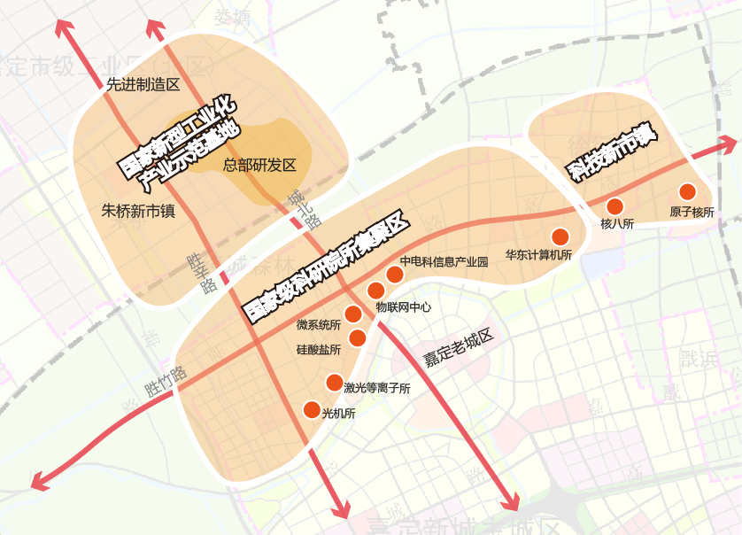

科技城自主创新产业化示范区。聚焦菊园新区、嘉定工业区和徐行等区域，发挥国家级科研院所集聚和新型工业化产业示范优势，加速规划建设和项目落地，营造创新创业良好生态环境，打造创新辐射能力强、开放度高、要素集聚、示范引领效应显著的自主创新产业化示范区。支持科研院所承担国家和市级科学设施建设和重大专项研究，形成高水平的科技研发集聚区。

**3.2.3北虹桥商务示范区**

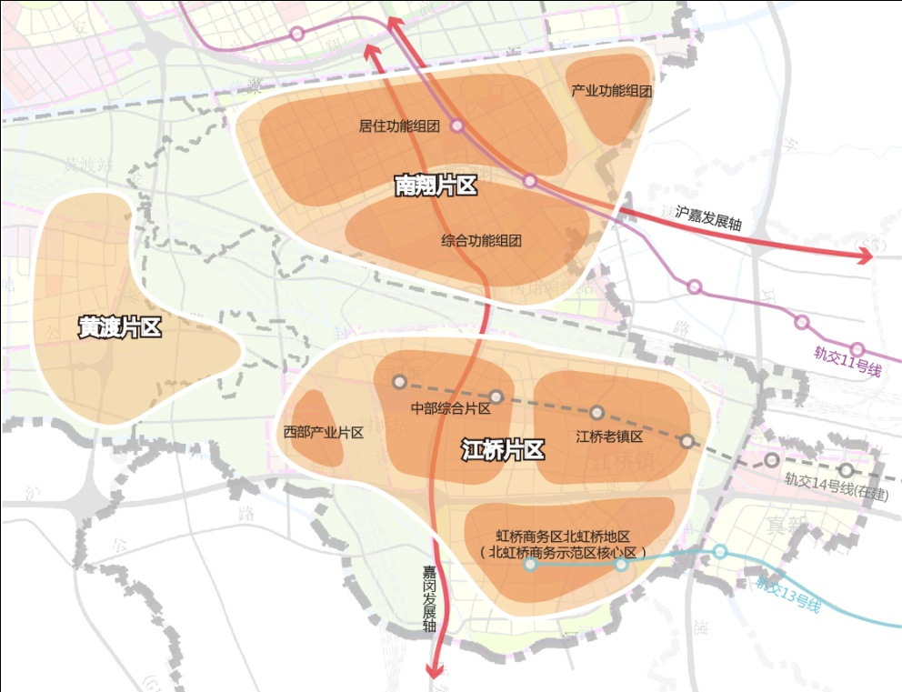

北虹桥商务示范区。聚焦南翔、江桥和原黄渡部分区域，积极延展国际贸易中心功能，主动承接虹桥商务区外溢，以文化创意、商贸服务、总部经济为主要产业导向，发挥区位优势、突出节点经济，加快功能转型、产业重构和园区升级，优化商务、众创、文化等配套环境，建设创新创业的先行区、功能转型的领先区。突出产业集群发展，依托现有产业发展平台和园区二次开发，大力发展文化创意、电子商务、金融服务和智能制造等产业。营造创新创业的浓厚氛围，完善城市居住和公共服务功能，以文化为引领，放大南翔中国历史文化名镇的人文魅力，建设江桥苏州河休闲景观长廊。

加快城乡一体化发展步伐，工业区北区（朱桥）要围绕高性能医疗设备和文化创意等主导产业，建设工业化和城镇化相融合的服务型城镇。

促进生产性服务业特色发展。稳步壮大文化创意产业，着力推进工业设计、广告会展、软件信息等业态发展，不断提升产业价值链。全面推进“金融硅谷”建设，加大企业上市力度，加快发展股权投资、融资租赁等新兴金融，提升金融服务实体经济能力。围绕现代化新型城市功能定位，鼓励先进制造企业在嘉定设立各类总部，加快引进和集聚区域总部、结算中心、销售中心等功能型总部，建设长三角中小企业总部基地。围绕产业和企业发展需要，大力发展专业性配套产业和中介服务业。

**3.3杨浦区产业发展的规划和方向**

**3.3.1 “十一五”**

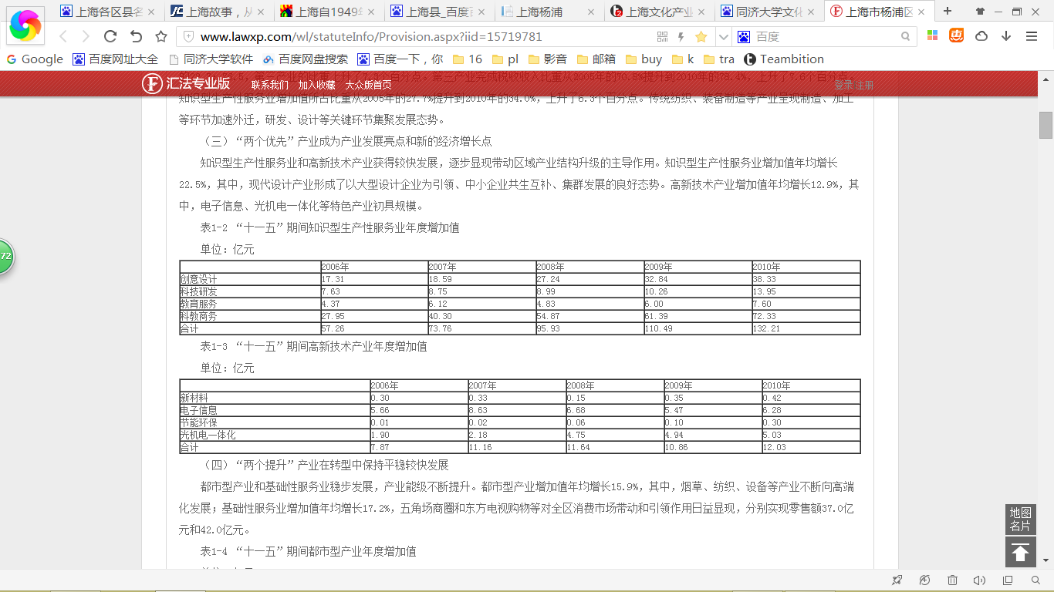

“十一五”第三产业比重不断提高， 基本形成服务经济为主的产业结构。 第二、 三产业增加值比例（ 不含烟草业） 从2005年的29.6:69.2调整到2010年的22.7： 76.5， 第三产业的比重上升了7.3个百分点。知识型生产性服务业增加值所占比重从2005年的27.7%提升到2010年的34.0%， 上升了6.3个百分点。 传统纺织、 装备制造等产业呈现制造、 加工等环节加速外迁， 研发、 设计等关键环节集聚发展态势。“ 两个优先” 产业成为产业发展亮点和新的经济增长点知识型生产性服务业和高新技术产业获得较快发展， 逐步显现带动区域产业结构升级的主导作用。 知识型生产性服务业增加值年均增长22.5%， 其中， 现代设计产业形成了以大型设计企业为引领、 中小企业共生互补、 集群发展的良好态势。 高新技术产业增加值年均增长12.9%， 其中， 电子信息、 光机电一体化等特色产业初具规模。“两个优先”产业除现代设计、电子信息外对区域经济贡献率仍不高，龙头骨干企业还比较缺乏；“三区联动”的体制机制仍需进一步深化，高校、科研院所对地方经济社会发展的带动作用还不够明显；中小企业融资难矛盾仍较突出；滨江土地资源权属多元化，功能转型协调难度大。五大功能区开发建设稳步推进、相互呼应，为区域产业发展拓展了广阔空间。五角场功能区将基本建成科教特色明显、商业商务发达、交通配套完善的区域性商业商贸中心；杨浦滨江发展带将完善环境基础设施建设和推进环境综合治理，打造现代服务业功能带；依托高校的学科优势，以产学研一体化为主要抓手，环同济知识经济圈为代表的科技园区将进一步完成品牌打造和能级提升；大连路总部研发集聚区将进一步引进跨国公司和国内行业龙头企业地区总部、研发中心、营销中心，形成高端资源、创新主体集聚发展的良好格局；新江湾城将加快打造国际化、智能化、生态化社区。五大功能区开发建设为区域产业发展拓展了空间。

**3.3.2“十二五”**

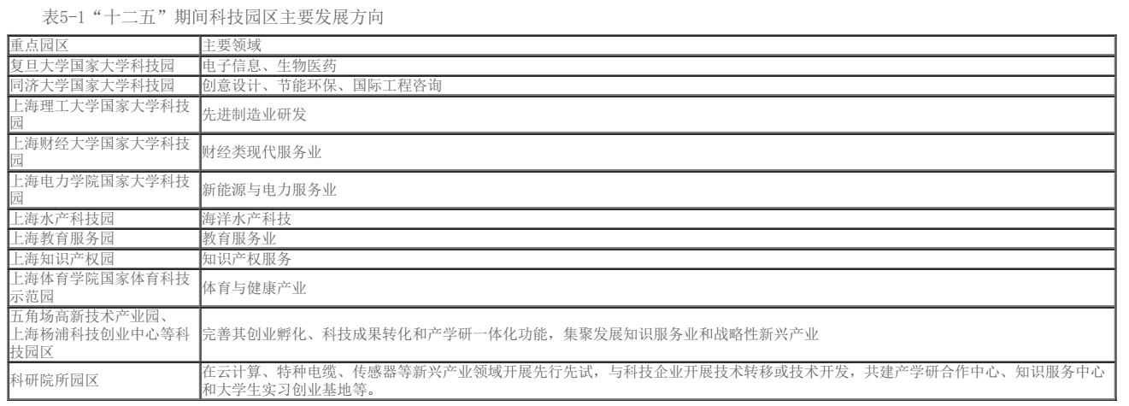

“十二五”深入贯彻落实科学发展观，加快转变经济发展方式，以建设国家创新型试点城区为发展主线，按照国家科技部“四个着力”和市政府“五个聚焦”的要求，深化“三区融合、联动发展”，坚持创新驱动，先行先试，把结构调整作为转型发展的主攻方向，推动产业资源优化配置与有效整合，以加快发展知识型现代服务业、高新技术产业和培育战略性新兴产业为突破口，坚持金融创新服务科技创新，努力提升产业能级水平，着力提高产业核心竞争力，形成以科教创新为特色、服务经济为核心的新型产业体系。以科技创新为引领，不断优化产业结构和布局。优先发展以现代设计、科技金融为主导的知识型现代服务业，优先发展以软件和信息服务业为主导的高新技术产业和培育发展战略性新兴产业，提升转型都市型工业，提升发展商旅文体服务业，保持房地产业稳定健康发展，加快形成特色鲜明、布局合理的五大功能区产业布局。优先发展以现代设计、科技金融为主导的知识型现代服务业加快以现代设计、科技金融为主导的知识型现代服务业发展，实现年均增长20%左右。知识型现代服务业增加值占全区第三产业增加值比重达37%左右。**预计环同济知识经济圈实现总产出300亿元。**优先发展以软件和信息服务业为主导的高新技术产业和培育发展战略性新兴产业对接国家、上海市战略性新兴产业发展规划，建立创新战略联盟，高新技术产业实现年均增长20%左右。推动云计算、智能电网、物联网、节能环保等新兴产业在应用示范方面取得突破。提升发展商旅文体服务业,以五角场市级商业中心、控江路区级商业中心为重点，不断提升商贸服务业能级，着力完善商务楼宇及产业功能区商业配套，积极培育电子购物、电子支付等电子商务新兴业态，社会消费品零售总额年均增长10%以上。以重大活动举办为契机，促进“商旅文体”结合，商旅文体服务业实现年均增长10%左右。加快发展文化创意、演艺娱乐、出版印刷、节庆会展等产业，拓展形成文化产业上下游产业链。在新媒体、动漫设计、网络游戏等行业，集聚一批以原创内容为核心竞争力的文化创意企业。丰富多层次大众文化消费市场，推进文化市场健康有序发展，不断提升“管乐艺术节”、“百姓艺苑”等文化品牌效应，大力推进杨浦文化创意产业示范区建设。依托复旦大学等高校出版社，引进国际出版机构和各类出版策划工作室，发展以版权制作、发行、贸易等为主要内容的出版印刷业。

**以环同济知识经济圈为代表的科技园区建设。**以增强自主创新能力为导向，依托高校的学科优势，以产学研一体化为主要抓手，加快推进以环同济知识经济圈为代表的科技园区的品牌打造和能级提升，进一步发挥其区域知识经济增长极的作用。聚焦环同济知识经济圈建设。加快推动现代设计业、国际工程咨询服务业、节能环保业和高端培训业等产业创新集群的培育和壮大。继续提升国家级环同济研发设计服务特色产业基地，加快国际设计一场等项目建设，使之成为上海“设计之都”核心功能区，建设和完善环同济设计创意创业等公共服务平台。实施国际化战略，引进国际知名的现代设计企业和国际设计界领军人物，举办区域性国际设计论坛，推进中国—意大利设计创新中心等项目建设，提升环同济知识经济圈的整体形象。推动科技园区功能提升。强化资源整合、创新服务模式、加强政策聚焦和环境优化，促进科技园区特色化、品牌化、国际化发展，继续鼓励科研院所建立一批由行业龙头企业引领的产业化科技园区，与科技企业开展技术转移、共建产学研合作中心。

**3.3.3“十三五”**

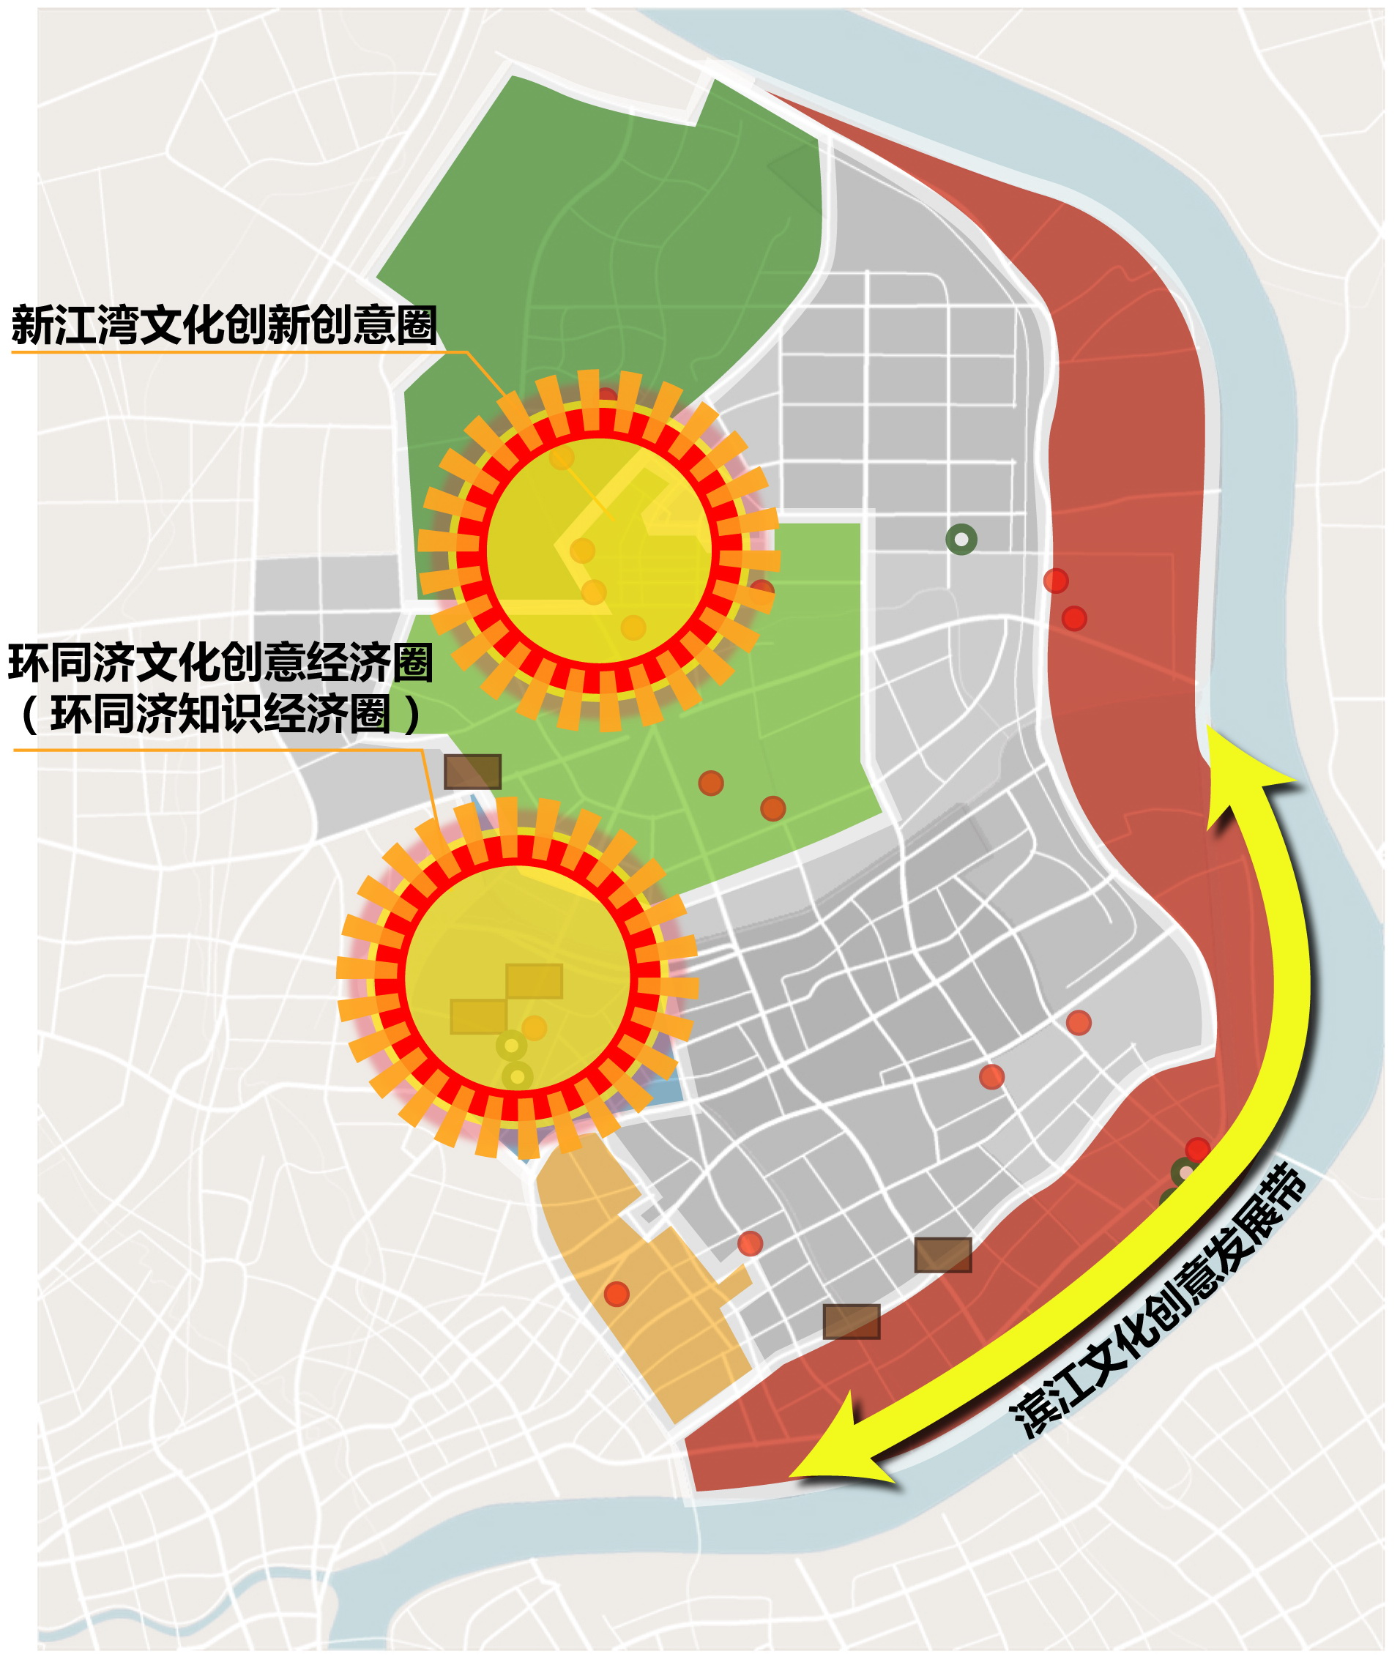

“十三五”以“聚焦重点、落实功能、突出特色”为原则，实施“一带两圈、多点推进”的空间布局，集中分布于杨浦区规划的“五大功能区”内，且位于上海市文化创意产业发展“十字”轴线的纵轴北端，实现创意产业与城市文化、商业、旅游业、娱乐休闲业的全面融合，成为全球“创意城市网络”“设计之都”的重要发动机、中国文化创意产业体制建设的先锋实验区、上海未来文化创意产业的新兴阳光谷。

产业发展三大方针。按照“做大做强、加快培育、稳步提升”的方针，做大做强优势产业，加快培育新兴产业，稳步提升传统产业。坚持区域协同，形成西中东发展新格局。在五大功能区的基础上，明确“西部核心区+中部提升区+东部战略区”空间布局，坚持南北联动东西互动的原则，有效整合空间资源、释放功能联动融合效应，推动科技创新与城区更新不断融合，着力提升以创新创业为核心的城区空间布局。聚焦西部核心区，打造“创新经济走廊”。优化中部提升区，构筑“创客生态社区”。深化东部战略区，建设“滨江创新高地”。动员全区力量，全力投身科创中心重要承载区建设。要坚持党的群众路线，深化拓展“一线工作法”，密切党同人民群众的血肉联系，加强对统一战线工作的领导，巩固和发展最广泛的爱国统一战线，推进群团改革，发挥工会、共青团、妇联等人民团体的桥梁纽带作用，动员和带领全区人民加快建设具有全球影响力的科技创新中心重要承载区，建设更美的杨浦，共享更好的生活。

杨浦坚持大学的校区、公共社区和科技园区“三区融合、联动发展”理念，走出了一条具有杨浦特色的创新转型之路。今年5月，上海市委要求杨浦要打造上海科创中心重要承载区，建成万众创新的示范区，在创新创业方面走在上海前头，走到全国前列、提升国际影响力和竞争力，跻身全国、全球重要的创新创业城区行列。杨浦计划分三步实现上述奋斗目标，即2016年底完成科技创新中心重要承载区基本布局，2020年前，形成科技创新中心重要承载区框架体系，到2030年，着力体现科技创新中心重要承载区核心功能。“杨浦高校众多，高校背后是人才，人才背后就是创新的源头。我们一定要把这个资源在杨浦得到充分的涌流和迸发。”诸葛宇杰表示，大学校区是创新的源头，科技园区是创新活动的载体，公共社区是创新活动的支撑。现在我们还提出要做“三城融合”，就是产城、学城、创城的融合。

各大学、科研院所内部的产业园之间缺乏相互融合。各产业园虽有明确的主要领域和发展方向，但基本是根据各自科研背景发展出来的产业园，能够在行业内领先并且产生有力溢出效应的比较少；且各个园区较为孤立，缺乏将有可能耦合的相关产业强强联合为优势创新领域的发展机制，也缺乏相互间沟通协作的平台。

**3.4.1布局和发展建议**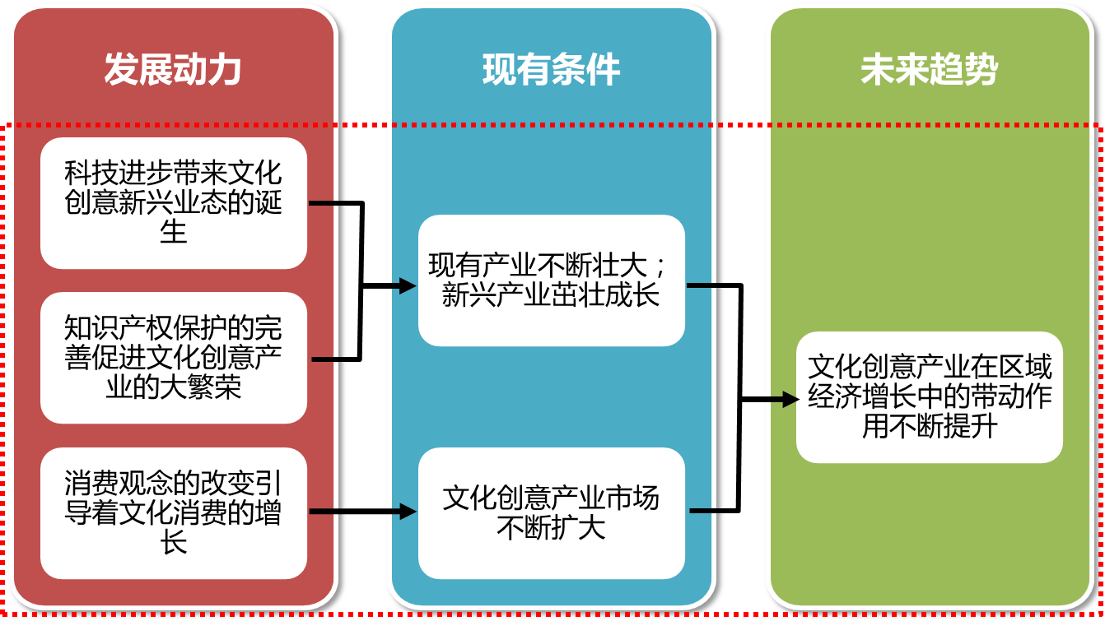

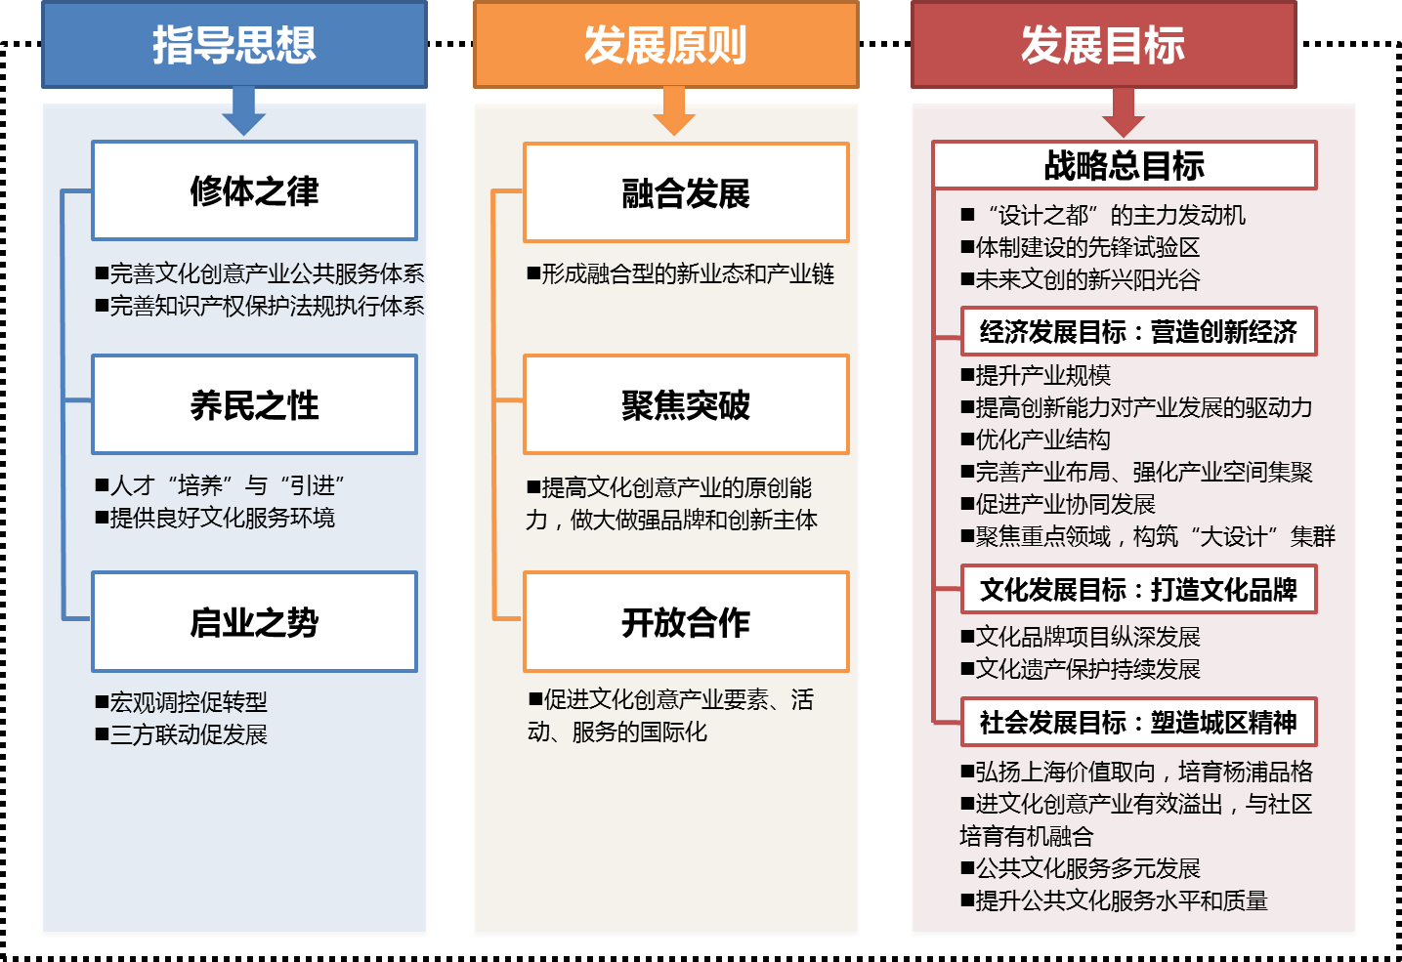

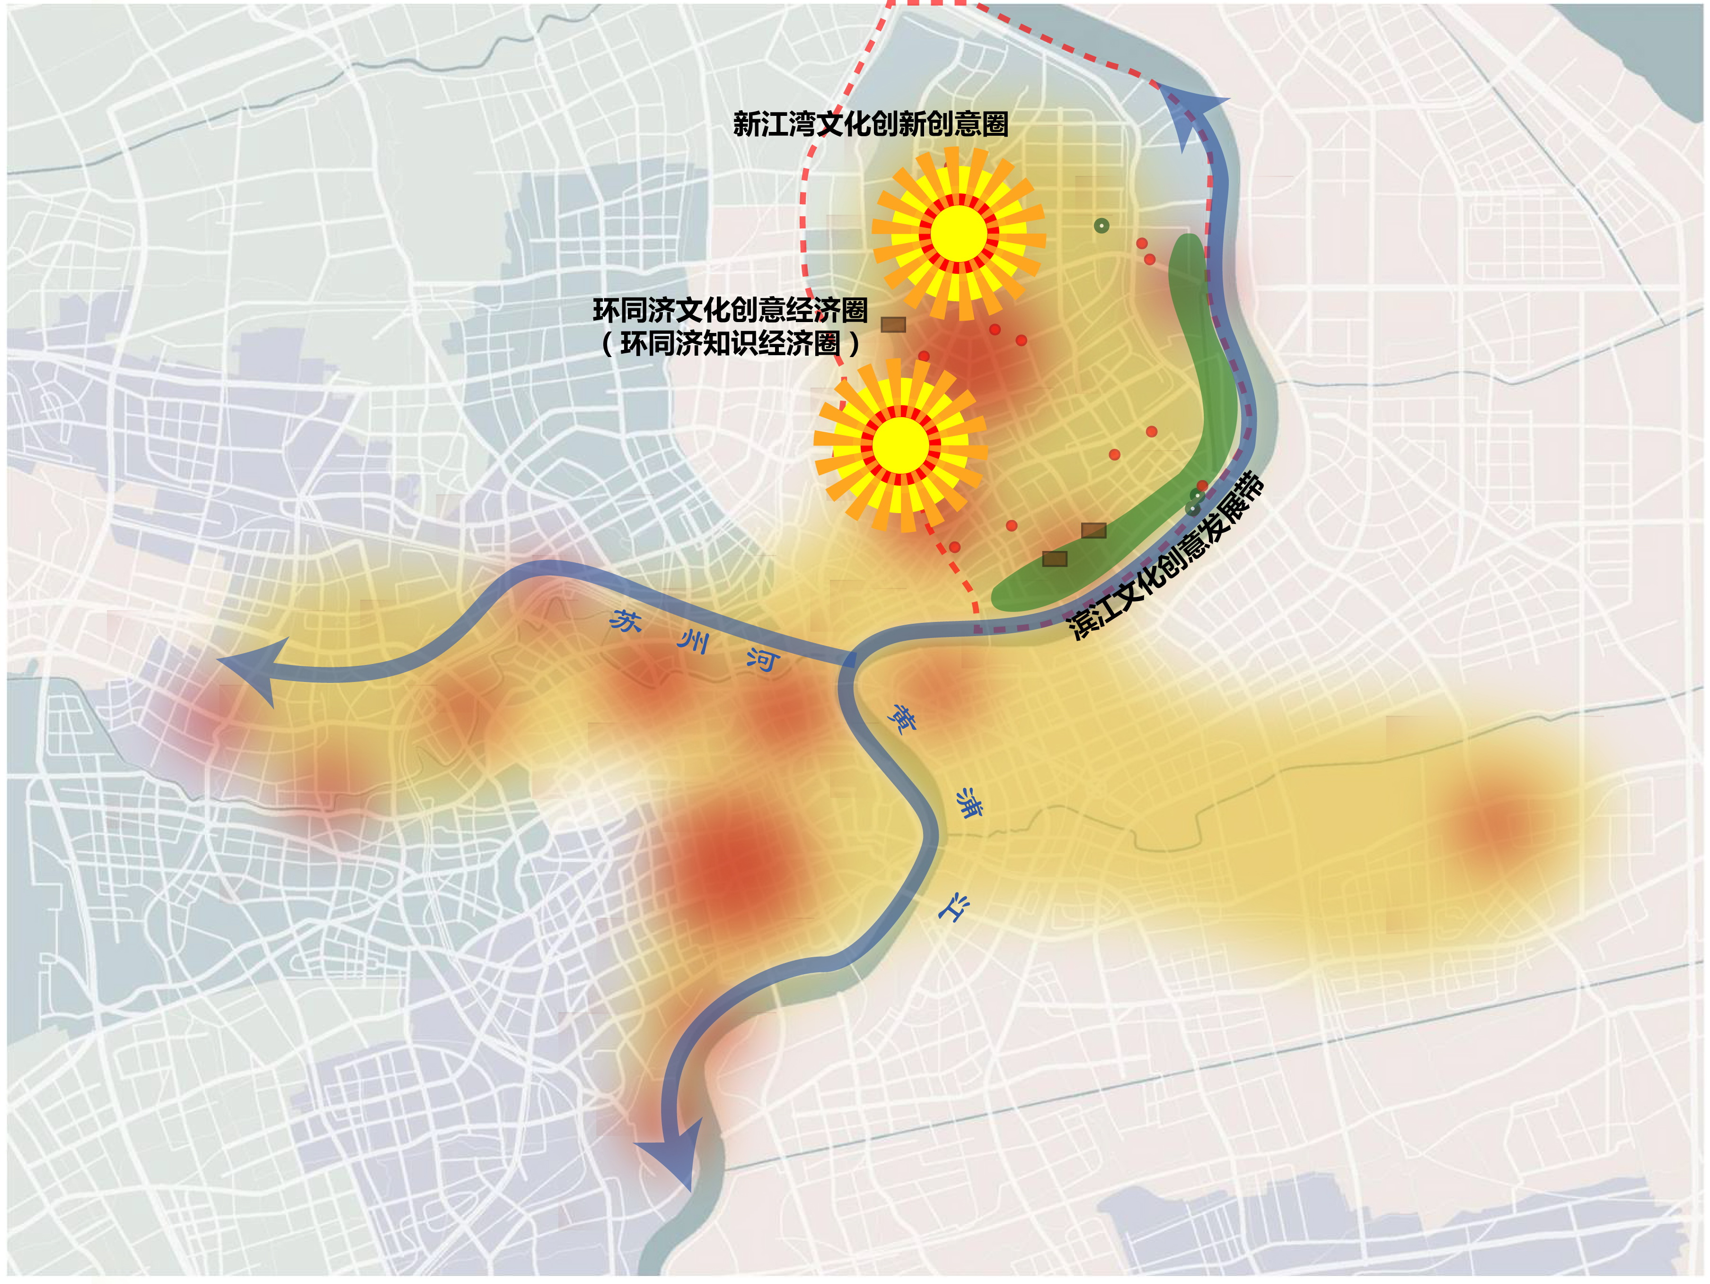

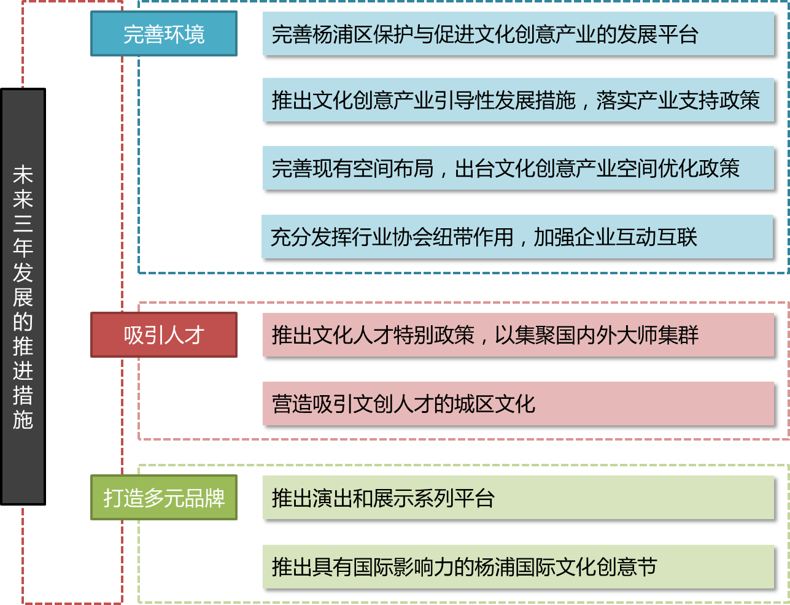

**3.2文化产业布局与历史关系的分析**

**3.5.1杨浦区和黄浦区文化创意产业在产业中所占的比例**

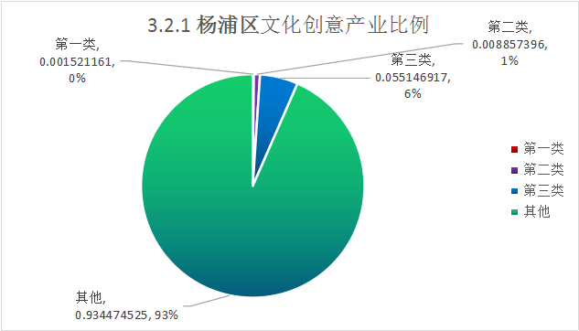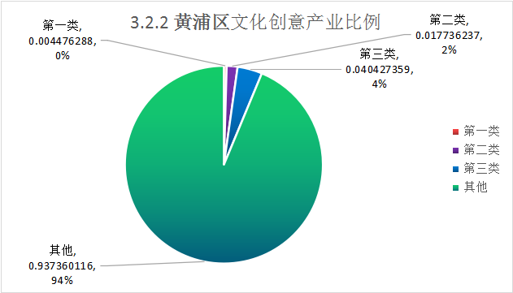

* 学习和了解这两个区的发展历史(包括1949年之前的), 根据你的了解是否可以得出这两个区在**文化创意产业发展的差异**与它们**自身的历史发展和文化传承**有关.需要列举你的理由和依据.如果能建立相应合理的**回归模型**来分析相关关系, 将会得到一个很大的创意分!

3.5.2杨浦与黄浦河流图

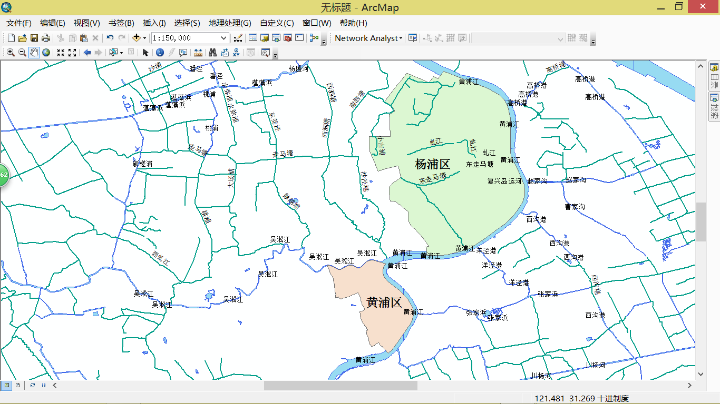

**3.5.3 上海故事**

**图放 字备注**

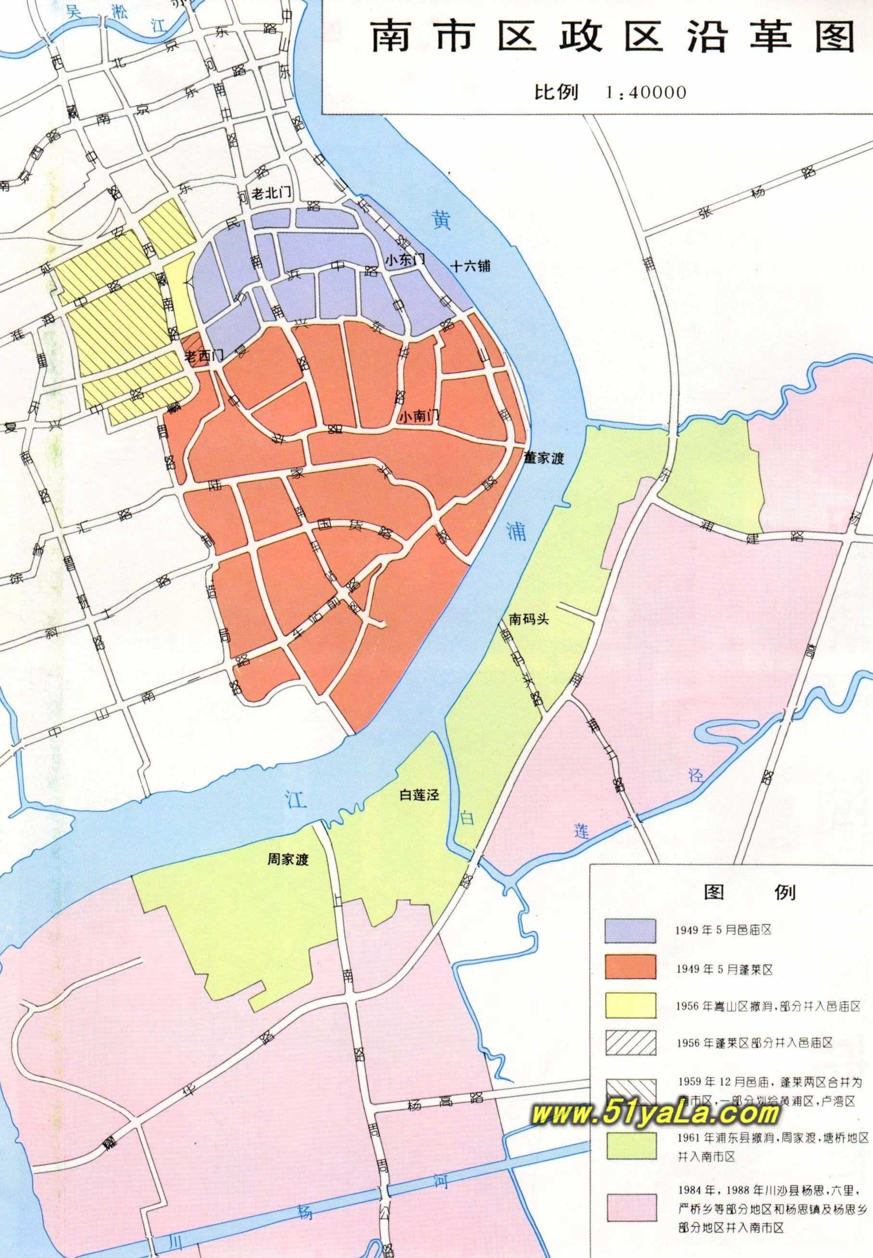这个单张,不在历史里面

S1元-清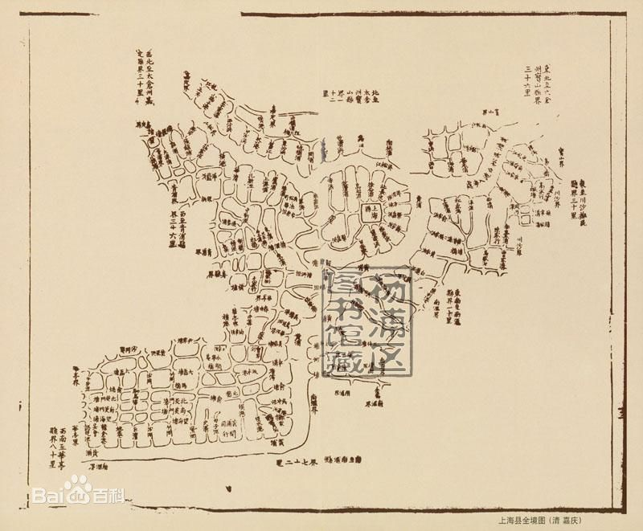

S2清 租界期

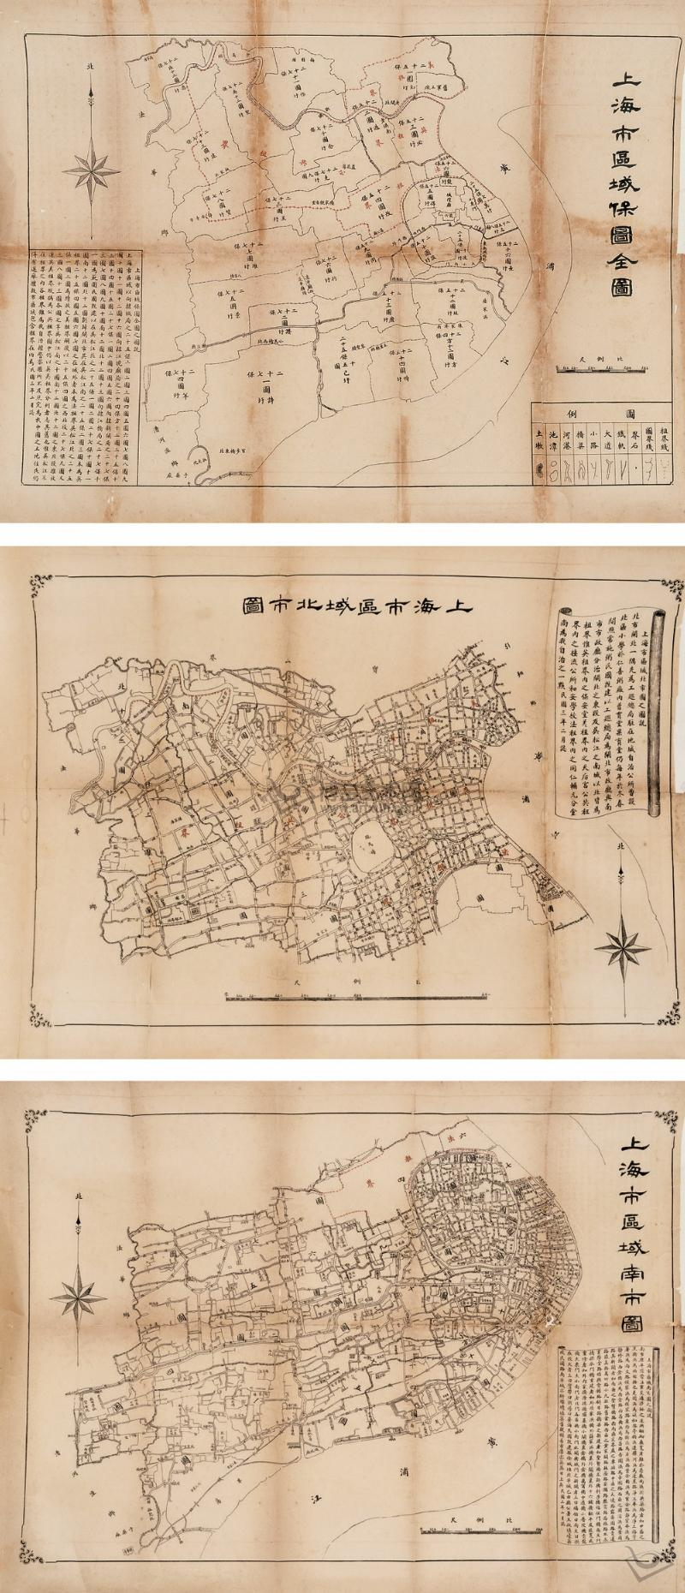

S3 抗战（1937-1945）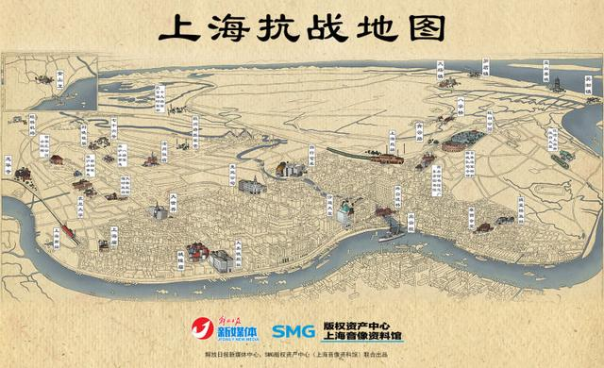

S5 1952

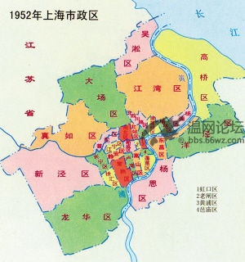

S6 1956

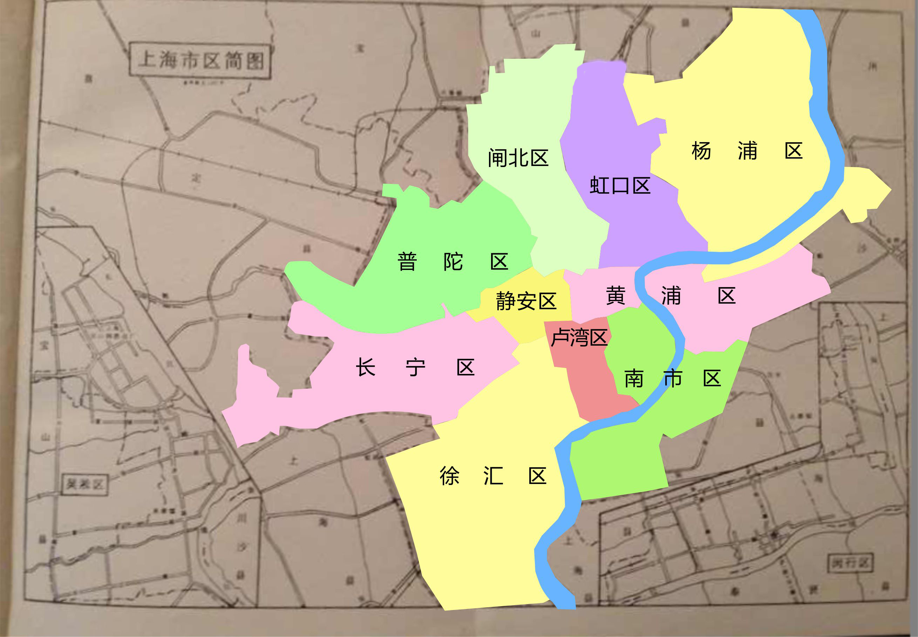

S7 1992

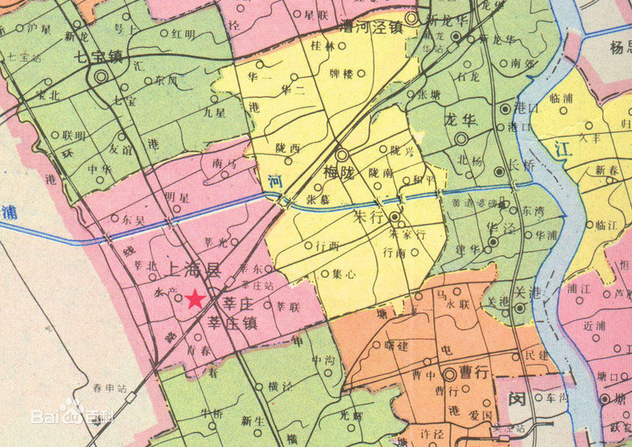

S11 2011

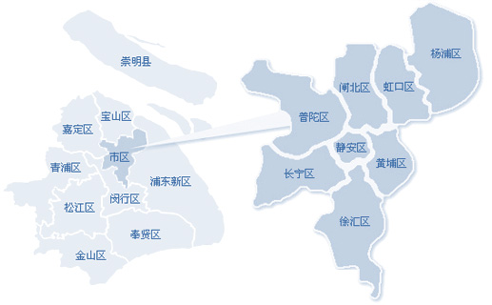

上海原是吴淞江下游的一个渔村，至唐宋逐渐成为繁荣的港口。南宋咸淳年间(1265-1274年)建上海镇，镇因黄浦江西的上海浦得名。1291年(至元二十八年)经元朝政府批准，1292年正式分设上海县，辖华亭县东北、黄浦江东西两岸的高昌、长人、北亭、海隅、新江等5乡，为松江府属县。1927年设为“上海特别市”，1930年5月改称上海市。1949年5月27日，上海解放。全市划为黄浦、老闸、新成、静安、江宁、普陀、邑庙、蓬莱等20个市区和新市、江湾、吴淞、大场等10个郊区。50年代，上海的行政区划作了几次调整，至1964年5月，上海辖有黄浦、静安、卢湾、徐汇、南市、虹口、闸北、杨浦、长宁、普陀10个市区，以及上海、嘉定、宝山、川沙、奉贤、南汇、松江、金山、青浦、崇明10个郊县。1980年，设立吴淞区。1982年，恢复闵行区。1988年，撤销宝山县和吴淞区设立宝山区。1992年，撤销上海县和原闵行区，建立闵行区。1992年10月嘉定县撤县，建立嘉定区。1992年9月，以川沙县全境、原上海县三林乡和黄浦、杨浦、南市3个区的浦东部分，建立浦东新区。1996年，上海市辖有黄浦、南市、卢湾、徐汇、长宁、静安、普陀、闸北、虹口、杨浦、宝山、闵行、嘉定和浦东新区14个区，南汇、奉贤、松江、金山、青浦、崇明6个县和石化地区。1997年4月撤金山县(国务院批准)，建金山区。1998年撤松江县(国务院批准)，建松江区。1998年，上海市辖有黄浦、南市、卢湾、徐汇、长宁、静安、普陀、闸北、虹口、杨浦、宝山、闵行、嘉定、浦东新区、金山区、松江区16个区，南汇、奉贤、青浦、崇明4个县。

黄浦区因黄浦江而得名。南宋时期，吴淞江有条支流叫“黄浦塘”，元代河道渐宽始有“大黄浦”之称，明代大黄浦改造疏浚，河面不断开阔改称“黄浦江”。抗战胜利后，全市分设30个区，第一区因濒临黄浦江，以江名黄浦为区名。

元至元二十九年（1292年），在区境南部建立上海县署；

清道光二十五年（1845年），区境北部先后开辟为英租界和法租界，开始有“南市”、“北市”之说。

1927年7月上海特别市政府成立后，南市老城厢地区划入沪南区管辖。

在1937年“八一三”抗战爆发后的沦陷时期，沪南区改称为南市区。

1945年抗战胜利后，区境为上海第一区（黄浦）、第二区（老闸）、第三区（邑庙）、第四区（蓬莱）。当时上海市政府将全市分设30个区，第一区因濒临黄浦江，又以江名黄浦为区名，这是黄浦区得名之始。南市老城厢地区划为邑庙区、蓬莱区。

1949年5月上海解放后，两区分别接管，并建立区人民政府，1959年12月邑庙、蓬莱两区合并为南市区。

1956年，黄浦、老闸两区合并为黄浦区；1959年，邑庙、蓬莱两区合并为南市区；黄浦区面积包括浦东地区为20.46平方公里；

1993年，黄浦区、南市区原浦东地区划归浦东新区，黄浦区面积4.1平方公里。2000年7月1日，黄浦、南市两区拆二建一，成立新的黄浦区，面积12.49平方公里，人口68.6万。卢湾区东临黄浦区，与浦东新区隔黄浦江相望，面积为8.03平方公里。

2011年6月黄浦区、卢湾区两区建制撤销，设立新的黄浦区，新的黄浦区面积达20.5平方公里，2014年全区户籍人口90.63万人，常住人口67.87万人。辖10个街道：南京东路街道、外滩街道、半淞园路街道、小东门街道、豫园街道、老西门街道、瑞金二路街道、淮海中路街道、打浦桥街道、五里桥街道。共192个居委会和1个社工站（新天地社工站）。

**杨浦故事**

杨浦区因杨树浦港得名。昔日杨浦，河网水乡，有河流100多条。西南部有条“杨树浦港”纵贯于地境中部。岁月变迁，境内河流十之八九填没，仅剩19条河道，而杨树浦仍在。

宋初，今虬江以南，隶华亭县。元至元二十八年（1291年）朝廷批准设上海县，下辖五乡，区境为上海县高昌乡。

今虬江以北，先后隶属昆山县和嘉定县。

清雍正二年（1724年），从嘉定县析置宝山县，区境北部属宝山县殷行乡和江湾乡一部分。民国元年（1912年）虬江以北属宝山县殷行乡。虬江以南，租界线以北属上海县引翔乡。民国16年上海特别市成立，引翔、江湾、殷行3乡划归上海特别市。次年7月，改为引翔、江湾、殷行3个区。民国34年抗战胜利，分属新市街区和江湾区。

1952年。新市、江湾两区合并为江湾区。

1956年，隶北郊区。1958年，撤消北郊区，该地区从1956～1984年先后划入杨浦区。南部原为上海县高昌乡23保的一部分。清同治二年（1863年）黄浦江以北，杨树浦港以西，杨树浦路一带为美租界。清光绪二十五年（1899年）英美租界合并称公共租界，向东扩展，由周家嘴路，自西向东到顾家口（今平凉路底）划一直线，为租界界线。民国31年，日军、汪伪占有租界。

抗战胜利，设置上海市19、20两区（榆林和杨树浦两个区）。1960年杨浦、榆林两区合并为杨浦区。

浦东地区，清宣统二年（1910年）实行部章城镇乡自治，始称东泾镇，属上海县。民国元年，实行省章乡自治称洋泾市。民国17年7月改称洋泾区。上川路以东属高桥区，以西属洋泾区。1952年，分属高桥、东昌两区。1956年并入东郊区。1958年撤东郊、东昌区，成立浦东县。1960年撤浦东县，浦东大道以北的沿江地带划归杨浦区，建立沪东街道办事处。1984年划入川沙县东沟以西，荻柴浜以北，上川路以东地区，划出海防新村，成立歇浦路街道办事处。

杨浦区位于上海市中心城区的东北部。东、南隔黄浦江与浦东新区相望；西以大连路、密云路、逸仙路与虹口区相邻；北以原江湾机场与宝山区相接。总面积60.61平方千米。总人口131．3222万人（2014年）。

截至2005年12月31日，杨浦区辖11个街道、1个镇，306个居委会：定海路街道、大桥街道、平凉路街道、江浦路街道、控江路街道、殷行街道、长白新村街道、延吉新村街道、五角场街道、四平路街道、新江湾城街道、五角场镇。

**3.5.4 相关性分析：加权平均法**



**Fi量化的某种指标 Wi该指标所占权重 且**

|  |  |  |  |  |  |  |  |
| --- | --- | --- | --- | --- | --- | --- | --- |
|  | | **黄浦** | | | **杨浦** | | |
|  | **权重W** | **实值** | **指标拟合值** | **和** | **实值** | **指标拟合值** | **和** |
| **F1 建区时间** | **1/10** | **1949** | **2015-1949=66** | **6.6** | **1964** | **2015-1964=51** | **5.1** |
| **F2 国家级非遗数目** | **2/10** | **6** | **60** | **12** | **2** | **20** | **4** |
| **F3 市级非遗数目** | **1/10** | **19** | **19** | **1.9** | **6** | **6** | **0.6** |
| **F4 遗迹古迹数目（官网历史留影）** | **1/10** | **60** | **60** | **6** | **25** | **25** | **2.5** |
| **F5 占地面积** | **3/10** | **20.5**  **(2011)** | **20.5** | **6.15** | **60.61**  **(2005)** | **60.61** | **18.183** |
| **F5 人口数量(2014)** | **2/10** | **90.63**  **(2014)** | **/2=45.315** | **9.063** | **131．3222**  **(2014)** | **/2=65.6611** | **13.1322** |
| **F** |  | **41.713** | | | **43.5152** | | |
| **杨浦比黄浦指标高出1.8 约4% 符合预期** | | | | | | | |

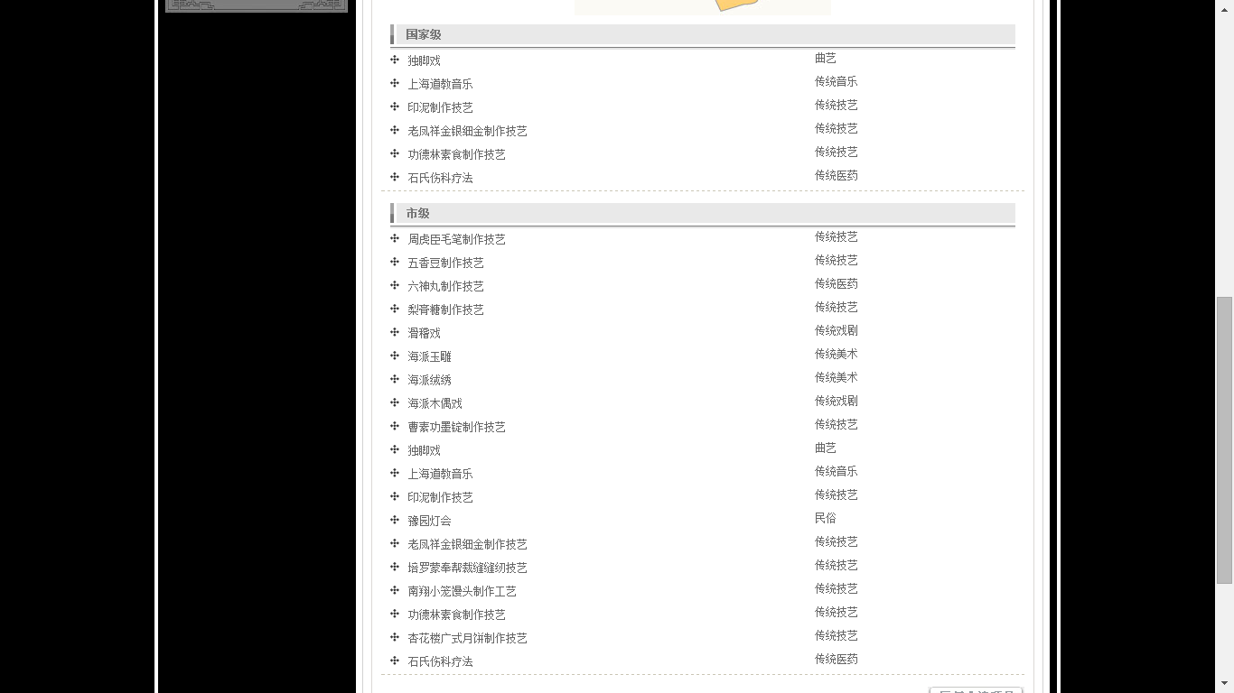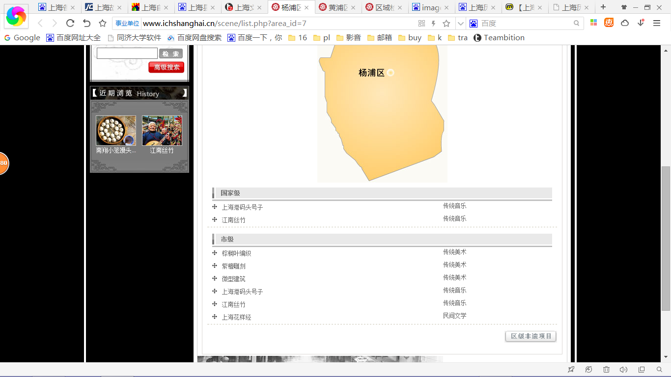

## 4.1文化产业空间分布分析

利用你所拥有的数据,做下面的空间分析:

* 处于内环内文化产业企业在整个上海市文化产业企业总数的比例
* 21598
* 处于中环内文化产业企业在整个上海市文化产业企业总数的比例
* 32950-21598=11352
* 处于外环内文化产业企业在整个上海市文化产业企业总数的比例
* 40497-32950=7547

如果以上海市人民广场为中心点, 按直线距离, 你认为

* 它们的分布是与中心点的距离有关吗? 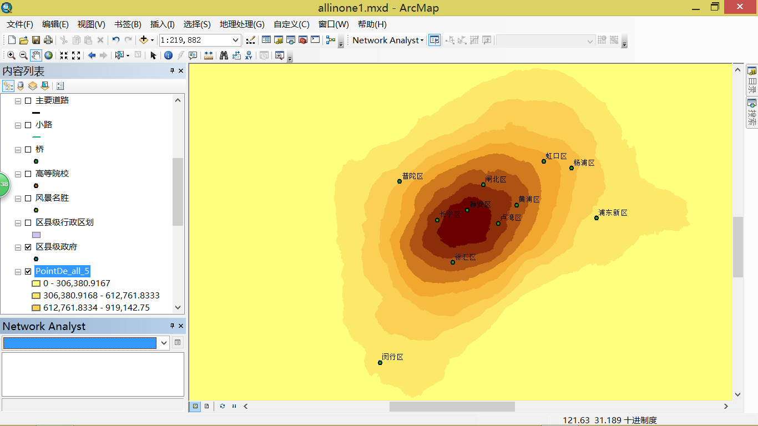
* 如果有关, 建立一个回归模型,
* 如果无关, 用假设检验来认证你的结论. 在报告中详细列出你解决问题的步骤和结果.
* 结合第三部分的结果, 你认为主要的影响产业布局的要素是什么?

**4.2文化产业空间分布合理性的分析**

* 利用你所拥有的数据, 和ArcGIS所提供的空间统计工具中的一些工具, 例如: Optimized Hot Spot, 分析上海文化创意产业的热点所在地, 它们分别处于上海的哪些区域?. 1503 3909 gin>2.58
* 假设文化创意产业的从业人员为35岁以下的年轻人, 由于上海市中心的房价过高,一般居住在上海的一些城乡交接处, 例如: 嘉定, 松江, 浦东新区, 金山, 青浦等. 如果他们坐地铁或是开车上班,那么会对哪些地铁线路或是公路产生相应的压力, 为什么? 列出你的所得出结论的理由 1003 995 962

热点：

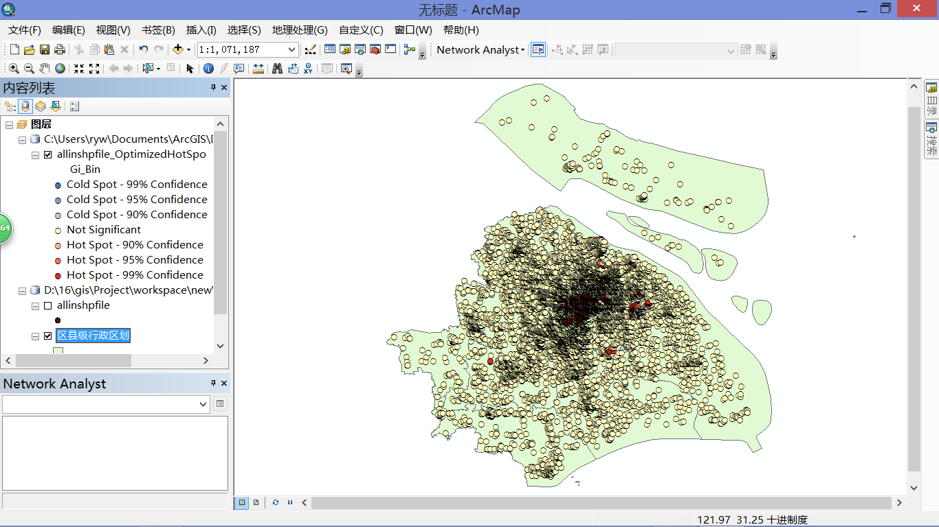

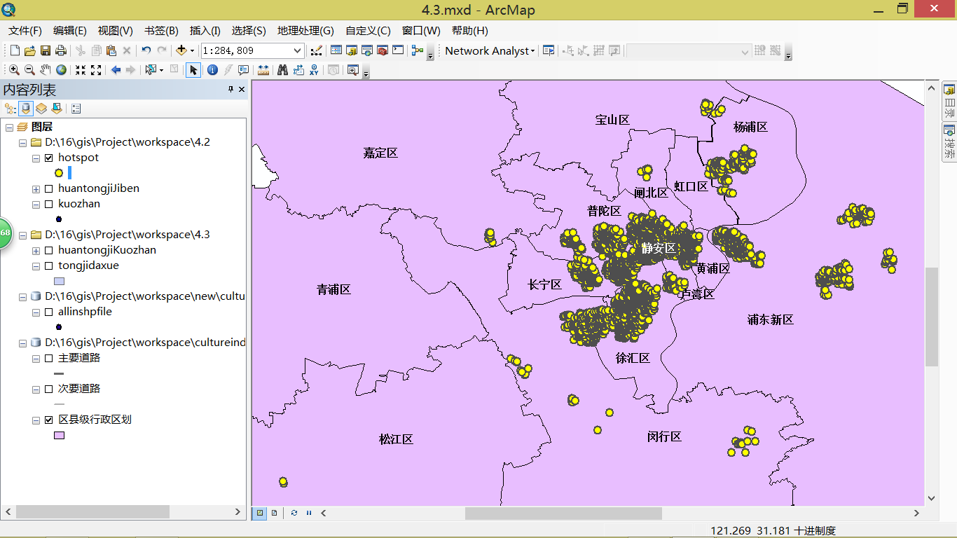

* 
* 地铁25 主要公路、次要道路、小路5 高速路30 快速路10 国道70

最近设施点：终点多选一

* 驾车

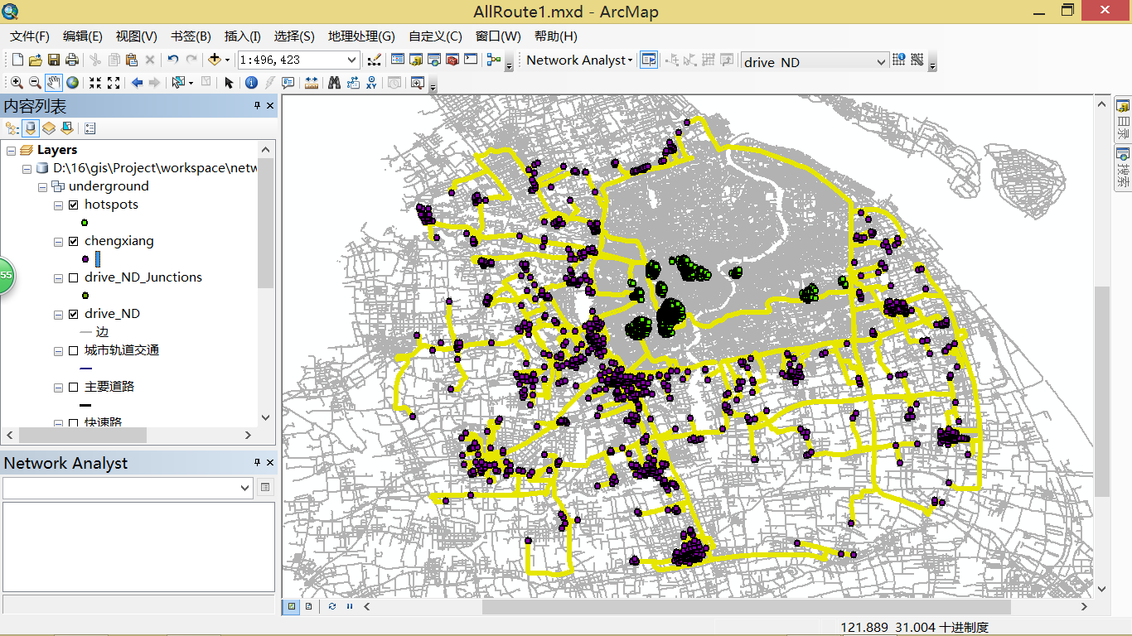

* 地铁

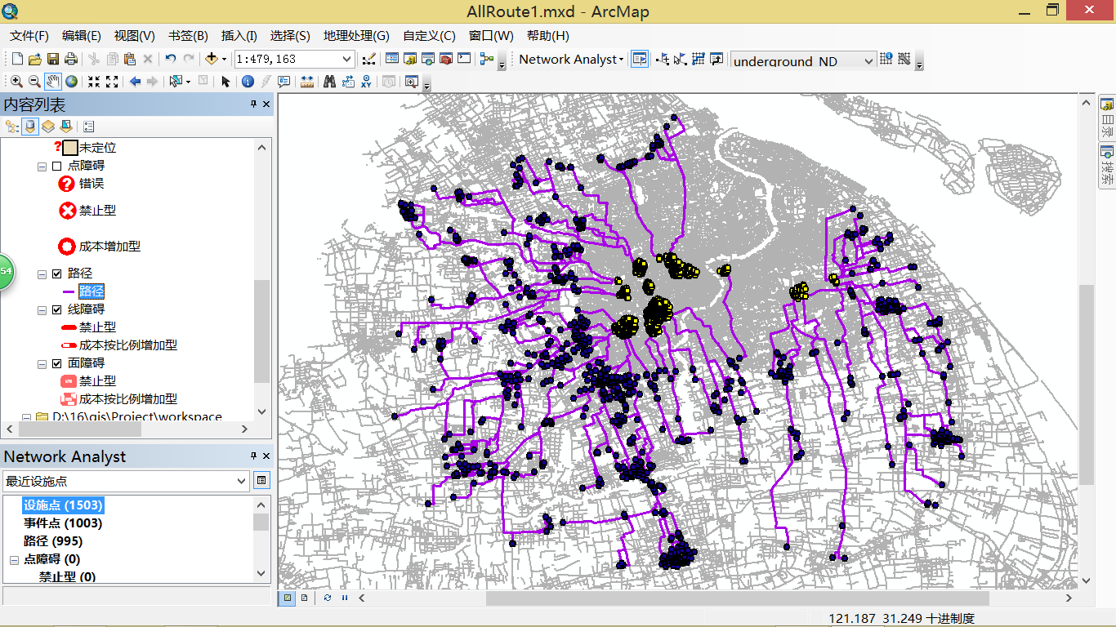

全，未限速，只限距离，opm搜到的乱码 这个是新的乱码那个 再贴上去吧

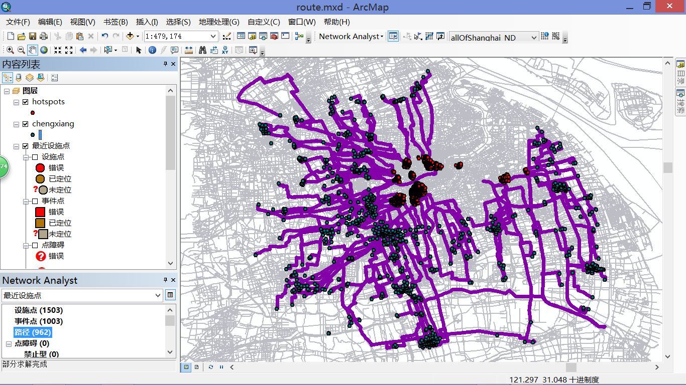

* 如果你有充分的能力, 可以对上海的文化产业重新布局, 你会怎么做, 为什么?

**备注：可以考虑你在第三部分和上一节所做的工作, 结合起来一并考虑.**

**在外环乃至郊环以外也多加一些可以作为中心点的区、县中心，方便平衡房价、物价、时间消耗 看看这个http://www.zhihu.com/question/39732524**

**4.3环同济经济圈文化产业链的分析**

* 利用你所拥有的数据, 计算出在环同济经济圈内的文化产业的个数, 以同济大学为中心, 半径为5公里的区域, 或者从网上找到相应的数据来确定环同济经济圈.

**4.4.1** 环同济经济圈

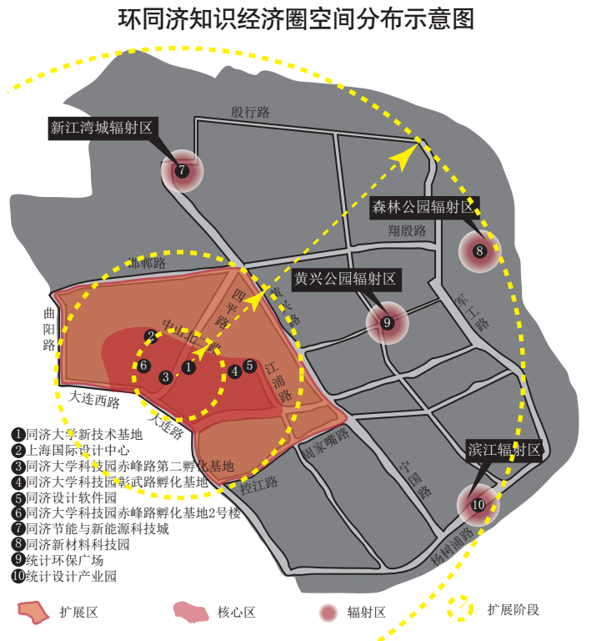

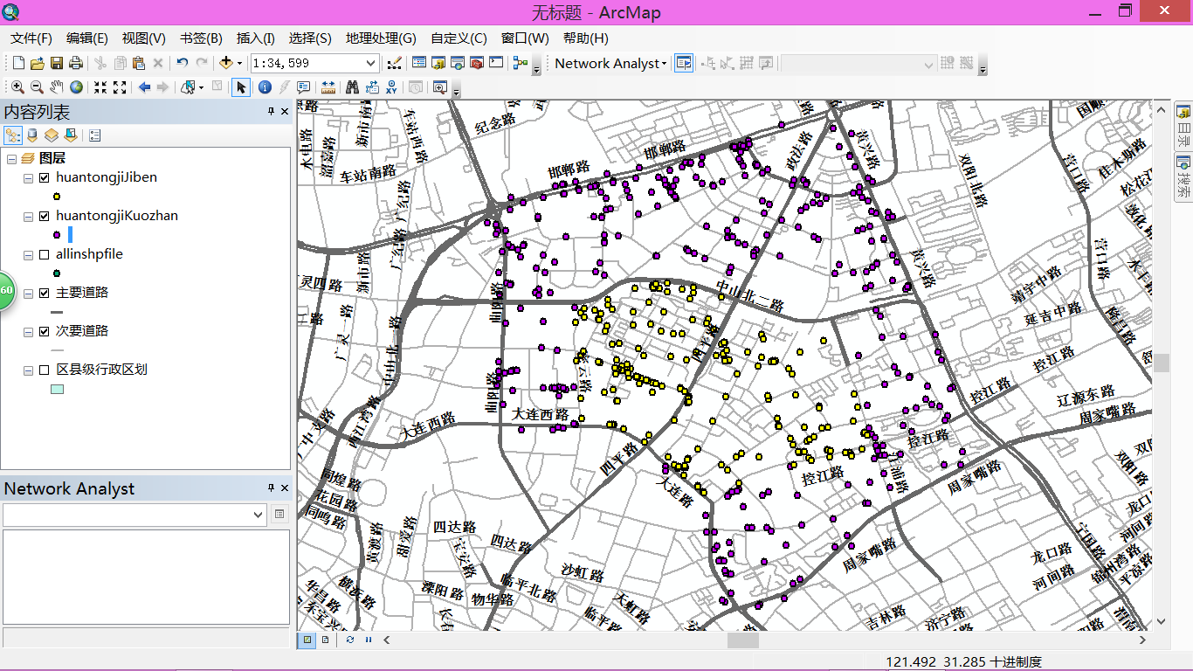

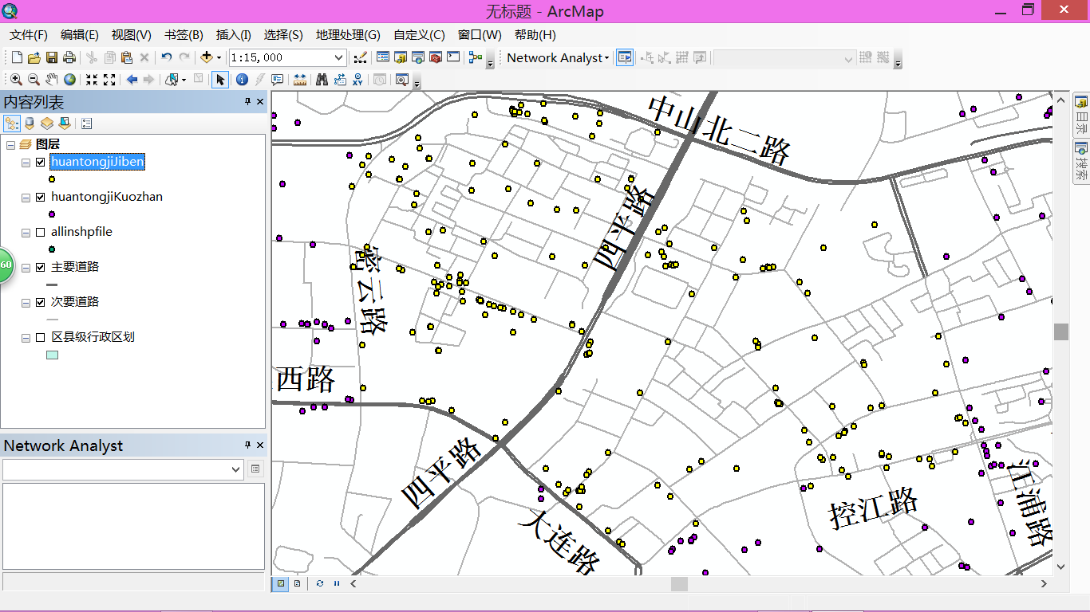

**背住: 该产业基地的“核心圈”以[同济大学](http://baike.baidu.com/view/2912.htm" \t "http://baike.baidu.com/_blank)四平路校区为核心，包括密云路、中山北二路、江浦路、控江路、大连路围合组成的区域，面积约2.6[平方公里](http://baike.baidu.com/view/230208.htm" \t "http://baike.baidu.com/_blank)。“扩展区”以曲阳路、[大连](http://baike.baidu.com/subview/4055/4055.htm" \t "http://baike.baidu.com/_blank)西路-大连路、周家嘴路、黄兴路、[邯郸](http://baike.baidu.com/subview/16951/11974095.htm" \t "http://baike.baidu.com/_blank)路围合组成，面积约10[平方公里](http://baike.baidu.com/view/230208.htm" \t "http://baike.baidu.com/_blank)。在此基础上进一步向外扩展，形成四个“辐射点”，包括辐射点”、共青[森林公园](http://baike.baidu.com/view/68284.htm" \t "http://baike.baidu.com/_blank)辐射点、[黄浦江](http://baike.baidu.com/subview/30229/11064081.htm" \t "http://baike.baidu.com/_blank)北岸滨江辐射点和[黄兴公园](http://baike.baidu.com/view/1106007.htm" \t "http://baike.baidu.com/_blank)辐射点。**

4.3.2 环同济经济圈文化产业在杨浦区的文化产业中所占的比例

* 基本：522/3318
* 扩展：1494/3318
* 可能的话, 找到杨浦区文化产业的经济规模(销售额),从而计算环同济经济圈文化产业的经济规模. 255.64*1494/3318

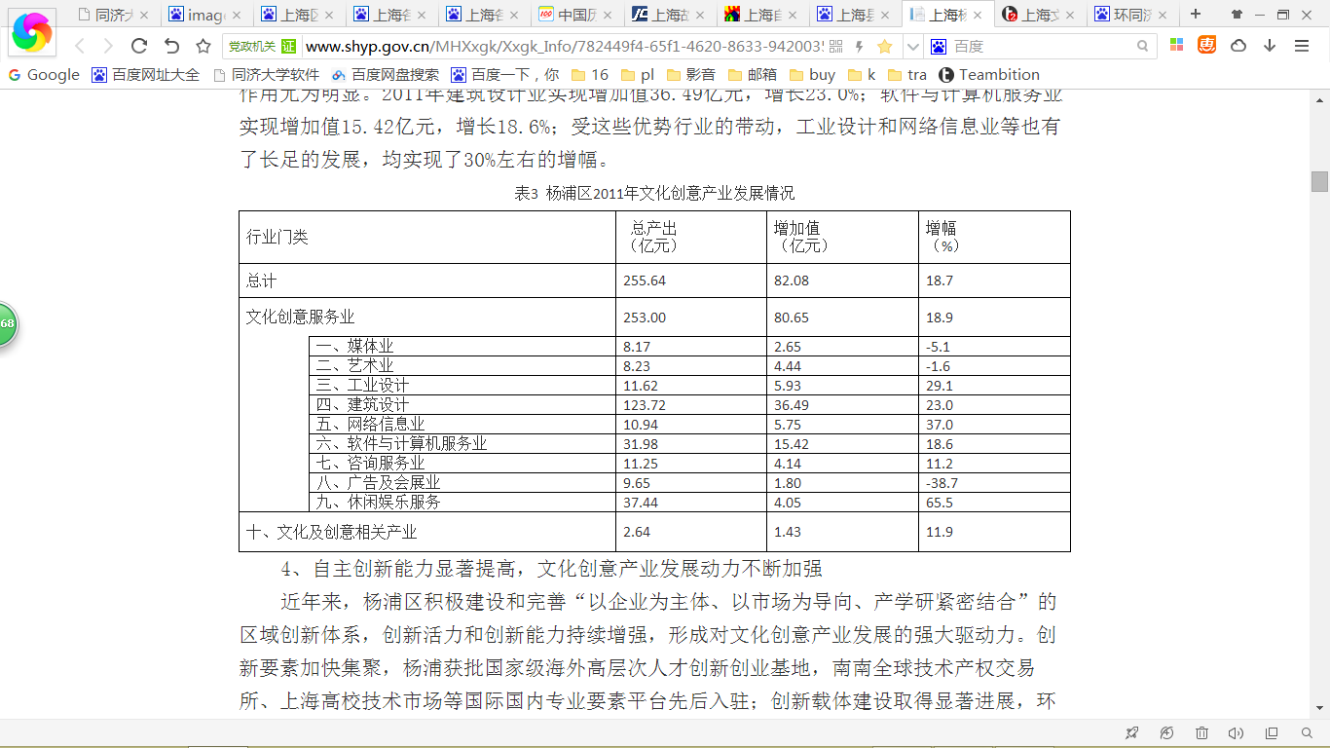

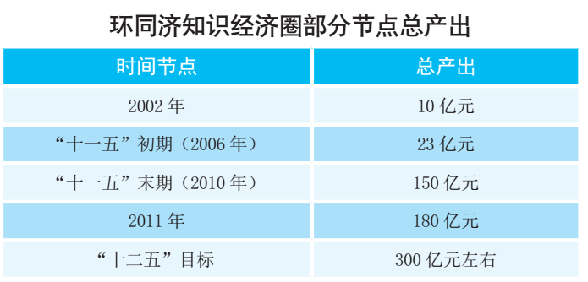

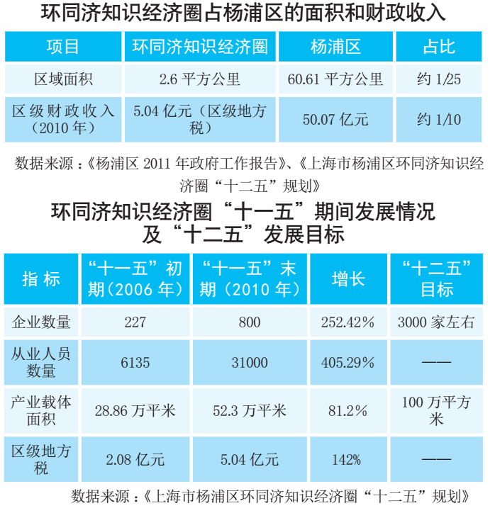

**背住: 杨浦环同济知识经济圈的中、远期发展目标为：2007—2010年，经济圈核心圈力争实现年均17%的增长，到2010年核心圈实现年总产值128亿元；2011—2015年，综合考虑核心圈、扩展区和辐射点的总产值实现年均20%的增长，力争到2015年经济圈实现年总产值300亿元的目标。**

**杨浦区具有引以为傲的百年大学文明，其中包括复旦大学、同济大学等国内著名高校。但是各大学、研究院的产学研孵化体系还未完善。例如，在杨浦区重点发展的各大学科技园中，除了同济大学科技园发展成了以设计咨询为主的产业集群外，其他园区均未形成具有高标识度的产业集群。**

**画: 从上个世纪80年代开始萌芽，到**

**2002年，同济大学周边的赤峰路在自然状态下初步形成了“现代设计一条街”。**

**08后来发展形成为“沿同济大学建筑设计产业带”，再到如今的“环同济大学设计产业圈”。**

**“环同济研发设计服务特色产业基地”2009年4月12日在同济大学揭牌，**

**09-9月上海市首个市、区、校三方共建的创意产业集聚区——“上海环同济设计创意产业集聚区”揭牌。**

**2010年1月，科技部正式批复同意杨浦区建立“国家火炬计划环同济研发设计服务特色产业基地”。**

**经国家科技部评审，批准产业圈升级为“国家火炬计划环同济研发设计服务特色产业基地”，由此成为国家“火炬计划”中首个以现代服务业为主的特色产业基地。**

**4.3.3生成的产业分类别两个饼图: 环同济 全上海**

**4.3.4 环同济设计创意产业集聚区**

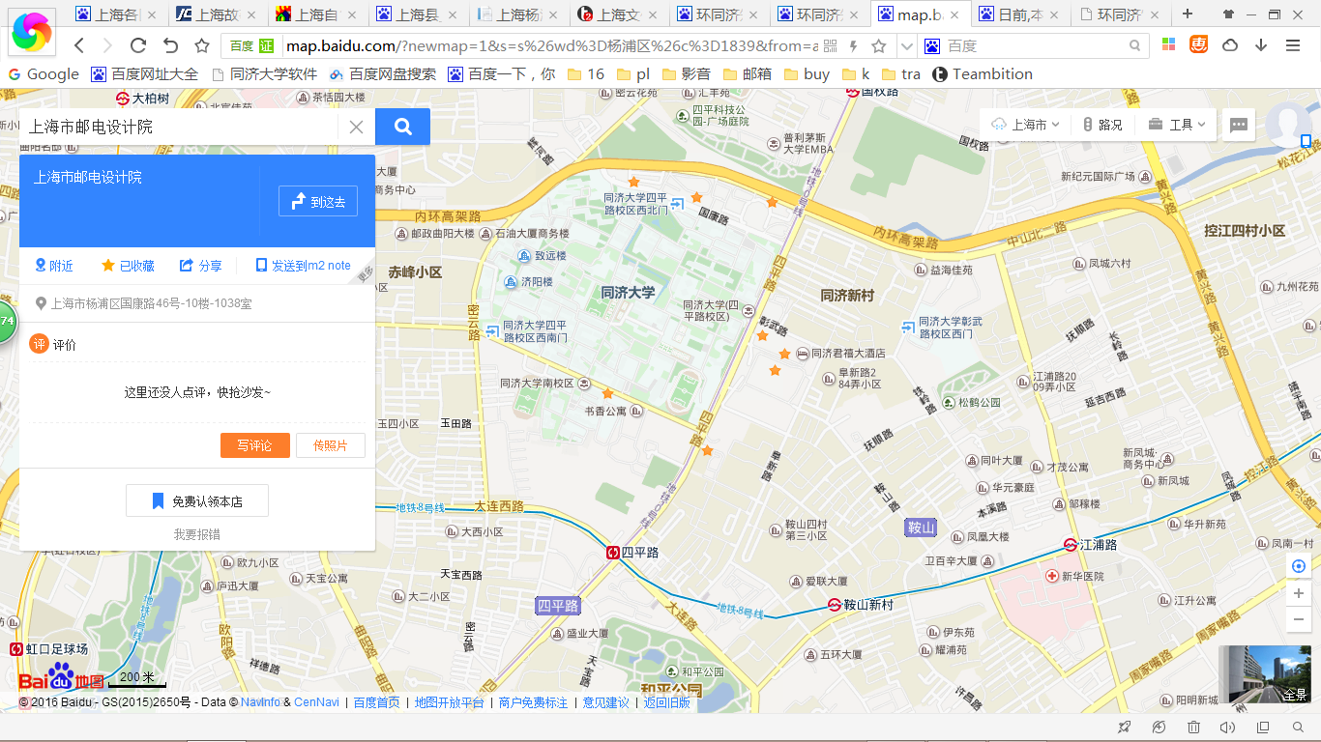

**备注：“环同济设计创意产业集聚区”以研发设计创意、建筑设计创意、文化传媒创意、咨询策划创意等为主要内容，集聚区内包括将由原“公交汽车一场”地块改建而成的上海国际设计一场、同济联合广场、交大昂立创意设计园、赤峰路63号建筑设计创意工场等重点项目，以及同济大学建筑设计研究院、上海市政工程设计研究院、上海邮电设计院等一批骨干企业。**

**13069662084 195242Ryw~**

**4.3.5特色专业：*同济大学设计创意学院***

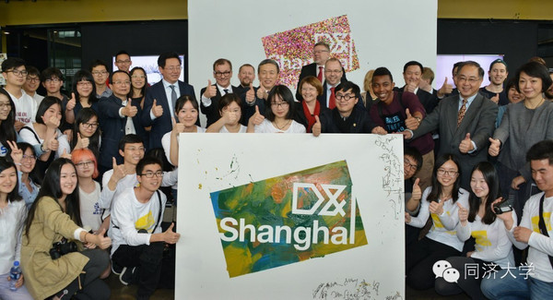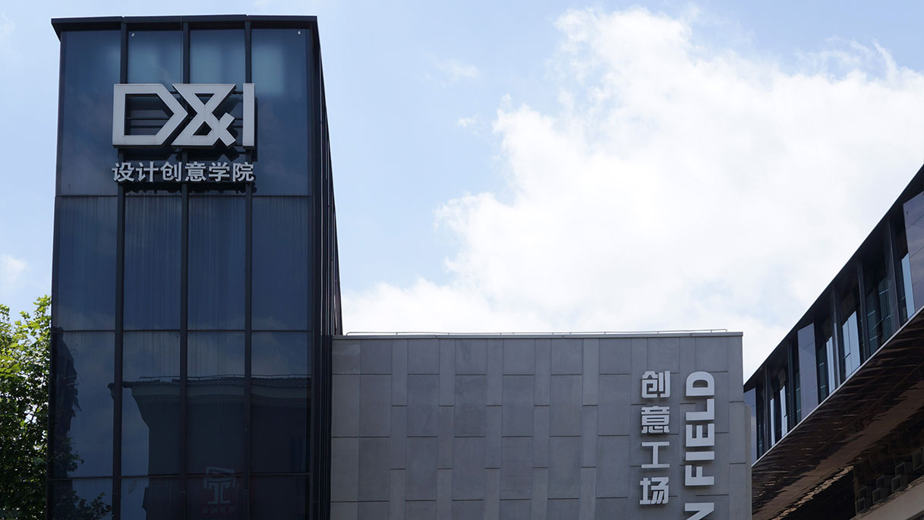

**背住:** 环同济经济圈中文化产业的企业类型与同济大学的特色专业有关

***同济大学设计创意学院*，由同济大学建筑与城市规划学院艺术设计系（Art And Design Department Of The College Of Architecture And Urban Planning, Tongji University）发展而来。发轫于上个世纪四十年代，深受德国“包豪斯”学派的影响，长期以来以建筑学教育为基础，具有“博采众长、兼容并包”的学风。1986年，同济大学艺术设计系开始工业设计本科招生，1993年正式成立工业设计系，2000年增设艺术设计专业，同时授工学学士和文学学士学位，同年工业设计系更名为艺术设计系；2001年开始招收设计艺术学硕士生，授文学硕士学位；2002年开始招收设计历史与理论方向博士生，授建筑学博士学位。**

**2009年5月，同济大学借鉴世界设计与创新学科的最新理念与模式，在同济大学艺术设计系的基础上，成立了“同济大学设计创意学院（College Of Design And Innovation, Tongji University）”。**

**2月25日，教育部正式批复“同意设立同济大学上海国际设计创新学院”。4月14日，致力于培养设计创新领军人才的同济大学上海国际设计创新学院揭牌，旨在为国家加快实施创新驱动发展战略和上海建设全球科创中心提供人才和学科支撑。学院将于2017年9月开始招生。**2**015年，由同济大学牵头，已联手东华大学、华东理工大学、上海工程技术大学、上海应用技术学院4所沪上高校，开启设计学科的协同创新、协同办学和协同育人，共建上海市“设计学”四类高峰学科，以带动上海设计学科整体实力的提升及其设计成果转化。去年5校还联办了“上海同城协同高校联展”，并开展实质性教学和科研合作。同济大学上海设计创新学院还将通过“同济班”“同济学程”等形式为协同院校提供辅修课程。**

**目前，同济大学设计创意学院已经成为国内最具国际声誉的设计学院之一，跻身世界著名设计学院行列。**

**4.3.6特色专业：*同济大学建筑与城市规划学院***

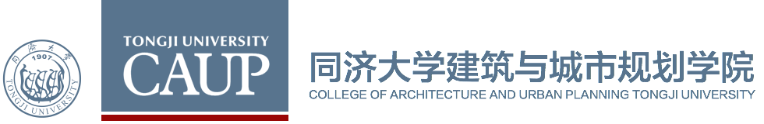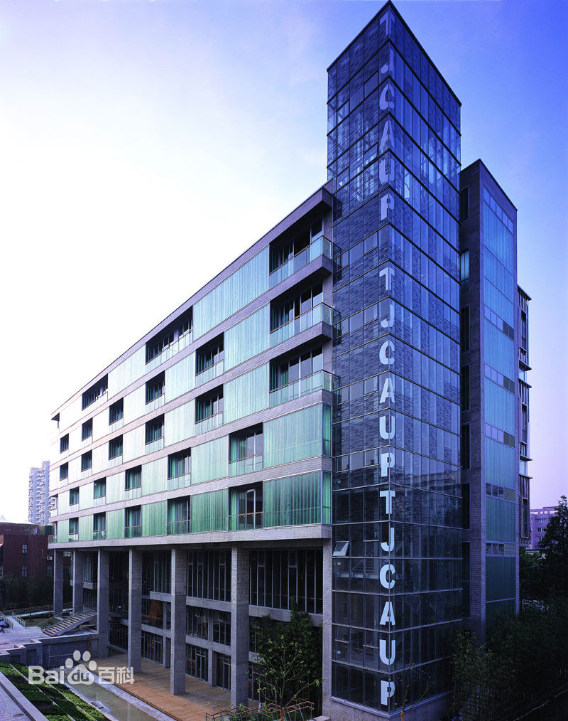

***同济大学建筑与城市规划学院*具有广泛和深厚的历史基础。1952年在全国高等院校调整时由同济大学土木系、圣约翰大学建筑系、浙江大学建筑系、中国美院建筑系，多方整合而成同济大学建筑系；1986年发展为建筑与城市规划学院。目前学院已成为国内同类院校中专业设置齐全、本科生招生规模最大，世界上同类院校中研究生培养规模第一，具有全球性影响力的建筑规划设计教学和研究机构，成为本学科重要的国际学术中心之一。**

**4.3.7地图展示类别分析**

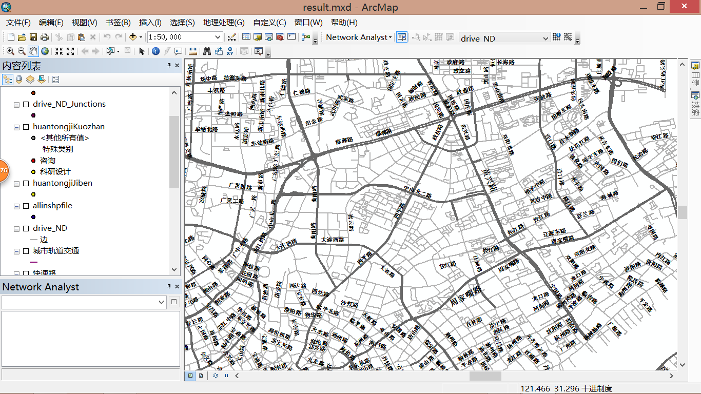

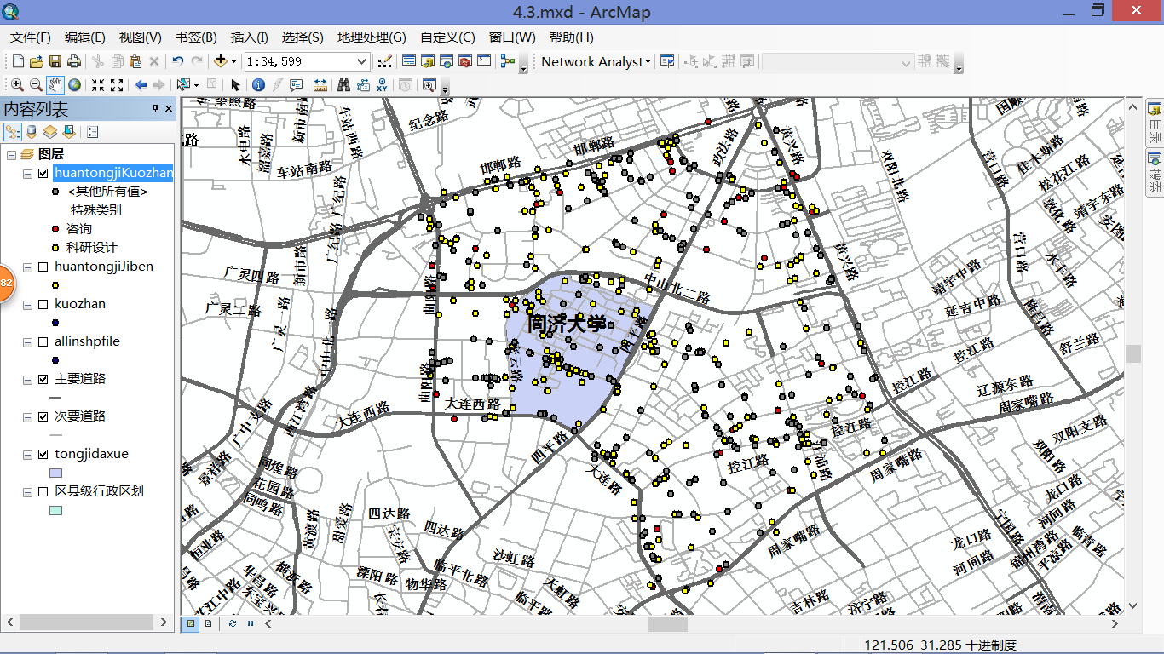

4.3.8产业链完整性探讨 后一页同

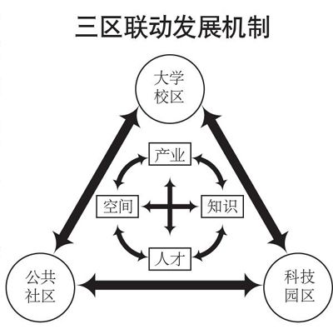

背住:从事相似或相同经济活动的企业为实现自身利益最大化，必然努力探寻自身经济活动的优区位。在这种“循优推移”过程中，一方面，产业环(产业部门)的微观构成单位——企业，为了获取集聚经济效益，逐步聚集到适合其发育成长的优区位，即原先分布于各区域的同类企业在优区位实现“企业扎堆”(Clusters)；另一方面，各个产业环(产业部门)，为了获取地域产业分工效益，由于具有不同经济特点和追求各自的优区位而在空间上趋于分散。这样，产业链系统内企业和部门循优推移的空间经济结果是，产业链的各环节分别布局或配置到适合其经济活动特征的特定地点(Specific Locations)。正因如此，当经济区划尺度较大时，比如说是大经济地带、大经济区、省域或者流域经济区时，或者说大到几乎囊括产业链的所有环节的地域空间时，产业链表现出明显的完整性；当经济区划尺度较小时，比如说仅是市域、县域或者说是产业集中发展区时，其地域范围一般难于包括产业链的各环节，这对于某一经济区域而言可能形成了特色产业，但是产业链却表现出明显的断续性。

“三区联动模式”提高社区人才素质和促进产业结构升级。所谓的三区联动模式是指大学（特指研究型大学）校区、科技园区与公共社区（特指市的直属单位——区）三者紧密联合、互动发展的区域创新网络。从理论涵义来看，三区联动理论可以简单概括为以大学校 区 为 依 托、 科 技 园 区为 平 台， 以 资 源 在 行 政社 区 的 聚 集 为 抓 手， 形成强有力的区域创新聚集 氛 围， 提 高 社 区 的 人才素质和产业结构升级。曾有外地设计企业专门来这里，只为打印出图。原来，算上来回机票、宾馆住宿，到同济周边出图的成本还是比当地低，性价比更高。

无怪乎有人将环同济知识经济圈的产业集群比作亚马逊丛林，大中小型建筑设计企业是高低不一品种不同的树，上下游的出图、咨询等相关服务行业就如同花草菌菇，生态群落复杂，共生互补，更因其规模效应，在业务流量、信息、价格等方面，占据较大优势。

不过，长期研究环同济周边创新生态环境的陈强教授认为，环同济知识经济圈发展至今，要向千亿级产值进发，还需踏上更高台阶，不能仅靠建筑设计、城规类产业，应当逐步拓宽环同济的产业面，寻找新的经济增长点。杨浦区高校和科研院所云集，能否借助互联网思维，深度挖掘“大设计”产业内涵，围绕“城市”主题制订下一轮的产业发展规划。另外，“环同济”已经成为设计创新资源汇聚的“硅谷”，完全有条件打造成为新的规划和设计理念、方法及技术的应用示范和集中交易区域。

产业链是产业经济学中的一个概念，是各个产业部门之间基于一定的技术经济关联。产业链是一个包含价值链、企业链、供需链和空间链四个维度的概念。这四个维度在相互对接的均衡过程中形成了产业链，这种“对接机制”是产业链形成的内模式，作为一种客观规律，它像一只“无形之手”调控着产业链的形成。

4.3.9

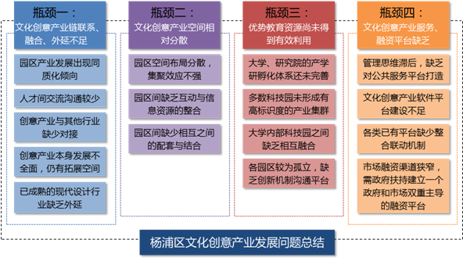

背住:杨浦区创意园区存在产业链联系不足的情况。

首先是缺少大型龙头企业，骨干企业对产业链关键环节的促进、引领作用不够，产业的国际化程度较低，表现出企业间同质化竞争的现象。

其次是局限于“地理聚集”，即在地理上聚集在一起，本质上没有充分发挥创意园区的优势。园区内产业发展出现同质化倾向，产业功能定位有待进一步完善；不同园区间没有形成各有侧重、特色鲜明、多元并举、相互配套的发展格局。亟待在区域内逐步形成层次递进、产业互补、各具特色、协调发展的园区发展新格局。

第三，“智力聚集”处于较低的层级，即创意园区中创意人群之间联系频度与强度均较弱，作为“智力资源”的各主体间互动不够，主体之间战略联盟很少，发挥资源的协同放大效应还不明显，缺少交流和火花碰撞。

第四，创意产业与上海市重点制造业和服务业的联动发展未实现实质性突破，创意企业与传统制造企业之间缺少有效的对接，创意企业的成果转化与市场之间缺少有效对接，创意产业的辐射效应和带动效应没有充分体现。

第五，跨行业跨市场联动的融合型创意产业体系尚未形成。一方面，区域内现代创意产业在文化传媒设计、工业设计、时尚消费设计等领域仍有较大拓展空间。另一方面，建筑和城市规划设计、景观设计、市政工程设计等领域的企业，在延伸设计产业链（向上下游延伸发展模型绘制、咨询策划及公共关系与广告、工程总承包、市场运营等产业），进一步做大业务规模方面存在较大潜力。

2、文化创意产业空间相对分散

目前杨浦区内10家市级创意产业集聚区、3家市级文化产业园分散在杨浦的不同区域，空间布局较为分散，空间联系较少，且产业类型重复性极强，无法形成很好的集聚效应。杨浦区异军突起的是建筑设计和城市规划行业，确实带动了很多产业，但是外延（例如承包、营销、咨询等）不足，因此可以发展的空间很大，园区相互之间配套、结合产生的潜力巨大。

国内外经验表明，文化创意产业的发展不仅仅是单个人和单个企业的行为，也不是单个园区内部的简单联系，而是需要各类集体的互动和相关企业的地理集聚，需要良好的科技创新基础和各园区间的互动。对创意产业的企业而言，只有充分运用区域内各个创意园区之间的信息基础设施和网络化的创新文化氛围，利用并整合区域内不同园区的功能与资源，才能更好、更快地发展创新，实现区域内各个园区最大效益。

3、优势教育资源尚未得到有效利用

杨浦区具有引以为傲的百年大学文明，其中包括复旦大学、同济大学等国内著名高校。但是各大学、研究院的产学研孵化体系还未完善。例如，在杨浦区重点发展的各大学科技园中，除了同济大学科技园发展成了以设计咨询为主的产业集群外，其他园区均未形成具有高标识度的产业集群。

另外，各大学、科研院所内部的产业园之间缺乏相互融合。各产业园虽有明确的主要领域和发展方向，但基本是根据各自科研背景发展出来的产业园，能够在行业内领先并且产生有力溢出效应的比较少；且各个园区较为孤立，缺乏将有可能耦合的相关产业强强联合为优势创新领域的发展机制，也缺乏相互间沟通协作的平台。

4、文化创意产业服务、融资平台缺乏

建立服务和融资平台是政府扶植文化创意产业很重要的责任和有力的扶植措施。现阶段部分创意产业园区还存有商业地产开发思维定势，停留在租赁场地、粗放管理的层面，为降低空置率增加收入，往往更多关注出租率，不注重园区管理和公共服务平台打造以及中介服务水平提升，有纯趋利投资的行为，缺失了创意的内涵，从而影响园区的功能提升和产业集聚。

为文化创意产业提供服务的软件平台建设不足，包括营造软环境的创意品牌、创意活动、创意平台等服务体系建设薄弱。例如，2009年中国首个为创业者服务的实训平台“中国（上海）创业者公共实训基地”在杨浦区创立，其后创智天地等一系列的服务平台逐渐形成。但现状各平台仍然是各自为政、互为竞争，并没有形成服务全区、全市的文化创意产业服务平台。

融资也是文化创意产业发展的一个重要瓶颈。由于产业的特点导致估价困难等因素，市场融资渠道很狭窄，亟需政府扶持建立一个政府引导、市场主导的融资平台，既可以进行文化创意产业的评估、信息发布，也可以有针对性的引入创意文化产业的市场融资渠道。